
REPUBLIQUE DU CAMEROUN
Paix-Travail-Patrie
*********
UNIVERSITE DE DSCHANG
**********
ECOLE DOCTORALE
************
REPUBLIC OF CAMEROON
Peace-Work-Fatherland
***********
UNIVERSITY OF DSCHANG
**********
POST-GRADUATE SCHOOL
************

BP/P.O. Box 96, Dschang ; Tél /Phone (237) 233 45 13 81 ; Website: http://www.univ-dschang.org; E-mail: fac.med-pharm@univ-dschang.org

DSCHANG SCHOOL OF HEALTH AND LIFE SCIENCES
PROTOCOLE DE RECHERCHE
Polymorphisme Du gène de résistance Klech 13 propeller De Plasmodium falciparum à Mbouda

Protocole rédigé en vue de l’élaboration du Mémoire de fin du cycle Master en Biologie Clinique
Département: Microbiologie-Hématologie et Immunologie

Présenté par :
GUELA DJOUKOU MBA EDNA COSSSITA
Matricule: CM-UDS-23MSP0139
Master II Biologie Clinique

Sous la direction:
Directeur Principal :
Pr SIMEON PIERRE CHOUKEM
Professeur titulaire de médecine interne et endocrinologie
Co-Directeur:
Dr NOUMEDEM A. C. Nadia Epse YAMSSI
Chargé de Cours
FMSP, Université de Dschang

Année Académique : 2024-2025

Dschang 19 Juillet 2024
Université de Dschang
Faculté de Médecine et des Sciences
Pharmaceutiques,
Département de Microbiologie, Immunologie,
Hématologie
GUELADJOUKOU MBA EDNA COSSITA
Email : ednacossitadjoukoumba@gmail.com
Tel : +237 670736636 A
Monsieur le Président du Comité
National d’Éthique de la Recherche
Pour la Science Humaine Objet : Demande de clairance éthique
Monsieur,
J’ai l’honneur de venir auprès de votre haute bienveillance solliciter la clairance éthique dans votre comité pour la mise en œuvre de mon travail de recherche.
En effet, je suis étudiant en Master II option Biologie Clinique de la Faculté de Médecine et des Sciences Pharmaceutiques de l’Université de Dschang. En vue de l’obtention d’un diplôme de Master II en Biologie Clinique, nous effectuerons un travail de recherche. Étant donné que ce travail de recherche se fera sur des humains, nous sollicitons cette clairance afin de mener à bien les différentes étapes de la recherche que nous avons prévu d’effectuer suivant notre protocole portant sur le thème « Polymorphisme du gène de résistance Kech 13 propeller de Plasmodium falciparum chez les personnes vivant avec le diabète à l’hopital Adlucem de Mbouda. Ce travail est dirigé et supervisé par le Pr CHOUKEM SIMEON PIERRE et le Dr NOUMEDEM CHRISTELLE Nadia, enseignante chargée de cours à la Faculté de Médecine et des Science Pharmaceutique de l’Université de Dschang.
Dans l’attente d’une suite favorable veuillez agréer Monsieur le Président, l’expression de mon profond respect.
Investigateurs principal : GUELA DJOUKOU MBA EDNA COSSITA

TABLE DES MATIERES

LISTE DES SIGLES ET ABREVIATIONS : iii
LISTE DES FIGURES iv
LISTE DES TABLEAUX vi
RÉSUMÉ vii
ABSTRAT viii
INTRODUCTION 1
Question de recherche : 2
Hypothèses de recherche 2
Objectif général : 2
Objectifs spécifiques: 2
CHAPITREI : REVUE DE LA LITTERATURE 3
1. L’histoire du paludisme 3
2. Épidémiologie de la maladie 3
3. Vecteur du Paludisme 5
4. Cycle biologique du plasmodium (5) 6
a) Cycle chez l’anophèle 6
b) Cycle chez l’homme 7
5. Physiopathologie du paludisme 7
6. Signes cliniques du paludisme 9
a) Le paludisme simple 9
b) Le paludisme grave 9
7. Les antipaludiques 9
A. L´artémisinine et ses dérivés 9
1) Structure chimique de l´artémissine 10
2) La dihydroartémisinine 11
3) Artémether 11
4) Artésunate 12
8. Historique d’utilisation des antipaludiques et d’apparition des résistances(8) 13
9. Principaux mécanismes de résistance 16
10. Marqueur moléculaire associé à la résistance à l’ART(10) 17
11. Epidémiologie du paludisme et des résistances : exemples du Cameroun (3) 28
CHAPITRE2 : MATERIEL ET METHODE 30
1. Type et schémas d’étude 30
2. Lieu d’étude(12) 30
3. Période d’étude 30
4. Population d’étude 31
5. Echantillonnage 31
6. Variable de collecte 31
7. Procédures 32
A. Phase pré analytique 32
1. Procédure de prélèvement dans le tube EDTA 32
2. Procédure de réalisation du TDR(10, 13) 33
3. Examen microscopique d’une GE/FM et quantification(13) 34
4. Procédure de spotage sur papier Whatman et conservation 35
B. PHASE ANALYTIQUE 36
8. calcul du faceur de risque 40
9. Consideration etiquette et déontologique 40
10. Bénéfices de la collecte des participants 40
11. Avantages de l’étude pour les participants 40
12. considérations financières 41
13. Sources de financement et adresse des financeurs 42
14. analyses statistiques 42
15. Résultats attendus 42
REFERENCES 43

LISTE DES SIGLES ET ABREVIATIONS :
ADN : Acide Désoxyribose Nucléique,
AR-L : Artemether -Lumefantrine,
CTA : Combinaison Thérapeutique à base D’Arteminisine ;
CPS : Chimio-prévention du Paludisme Saisonnier ;
DHA : Dihydroartemisinine ;
DHFR : Dihydrofolate Réductase ;
DHPS : Dihydropteroate Synthétase ;
LDH : Lactate Déshydrogénase ;
PfATPase : Adénosine Triphosphatase 6 de Plasmodium falciparum ;
PfEMP1 : Protéines 1 Érythrocytaire de Membrane de Plasmodium falciparum ;
ASAQ : Artesunate -Amodiaquine
OMS : Organisation Mondiale de la Santé
TDR : Test Diagnostic Rapide
CTNLE : Comité National de Contrôle des Epidémies.,
PNLP : Programme National de Lutte contre le Paludisme,
SPAQ: Sulfadoxine Pyrimethamine+Amodiaquine.
DDT Dichlorodiphényltrichloroéthane
TPI: traitement preventif intermittnt
SP :sulfadoxine perymetamine
CSP : protéine majeure exprimée à la surface des sporozoïtes

LISTE DES FIGURES

Figure 3: Endémicité du paludisme dans le monde (2000-2017). En 2000, le paludisme était endémique dans 108 pays. Les moyens mis en œuvre pour lutter contre cette maladie ont drastiquement diminué son taux de mortalité et de morbidité, avec une éradication total 9
Figure 4: cycle de vie de p.falciparum 10
Figure 5 : Dérivés de l'artémisinine 15
Figure 6: dihyartémissine 15
Figure 7: Arthemeter 16
Figure 8:Artésunate 17
Figure 9: Activité des principales molécules antipaludiques sur les différents stades du cycle de vie de Plasmodium(9) 19
Figure 10: Molécules antipaludiques, leurs principales cibles biologiques, et mécanismes de résistance associés. 21
Figure 11 : Schématisation du délai de clairance parasitaire entre une souche sensible et une souche résistante à l’ART. 22
Figure 12: Mise en évidence de mutations non-synonymes dans le gène pfk13 comme marqueurs moléculaires de la résistance aux ARTDs. 24
Figure 13: Présentation de la protéine PfK13. 25
Figure 14: Localisation des mutations de résistance aux ARTDs sur les structures secondaire et tertiaire du domaine KREP de PfK13. 26
Figure 15: Conséquences de la mutation pfk13 C580Y sur diverses voies métaboliques du parasite 29
Figure 16: Deux hypothèses permettant d’expliquer la relation entre les mutations pfk13 et le plus faible taux de protéines ubiquitinées 31
Figure 17: Evolution du nombre moyen de cas et décès liés à P. falciparum de 2010 à 2018 au Cameroun 34
Figure 20:Utilisation du TDR 38
Figure 21 : principe de fonctionnement de l’électrophorèse 43

LISTE DES TABLEAUX

Tableau 1: Paramètres pharmacocinétiques de l'artémisinine et de ses dérivés 17
Tableau 2 : Catégorisation des mutations pfk13 associées à la résistance aux ARTDs selon divers critères érigés par l’OMS. 27
Tableau 3 : sequences d’amorces et conditions de recyclage utilisées pour amplifier le gène K13 propeller de plasmodium falciparum et PCR impliquée des gène 41
Tableau 4: Inventaire 45
Tableau 5 : CHRONOGRAMME 46

RÉSUMÉ
Le plasmodium est l’agent causal connu du paludisme, cette parasitose est causée néanmoins par six espèces de ce genre et Plasmodium falciparum est le plus virulent chez les femmes enceintes, et les enfants de moins de cinq ans. De plus il est à l’origine neuropaludisme, complication grave du paludisme et des multiples résistances constatées contre les différentes molécules préconisées par l’OMS pour le traitement des différentes formes du paludisme en zones endémiques. En effet la résistance qui nous intéresse dans cette étude est celle qui concerne les ACTs qui sont les combinaisons thérapeutiques à base d’artémissine, molécules actuelles que l’OMS recommande en première intention en zones endémiques palustre. Il est important de noter que ces dernières années il a été signalé dans le monde des formes de résistances aigues à cette molécule principalement marquée par le gène de résistance klech13 propeller de plasmodium falciparum que nous suspectons dans le cadre de cette étude être présent dans la population des diabétiques. Ce travail vise à étudier la diversité génétique du gène de résistance Klech 13 de Plasmodium falciparum à Mbouda afin de surveiller et évaluer l’émergence potentielle d’une résistance aux combinaison thérapeutiques à base d’artémissine (CTA ou ACT en anglais). C’est pourquoi nous optons pour une étude descriptive transversale, qui consistera à travailler sur les patients à qui un examen de GE/TDR aura été prescrit dans les hôpitaux de Mbouda. Les cas positifs seront d’abord conservés sur papier Whatman, puis on procédera l’extraction de l’ADN et sa réplication s’ensuivra la révélation de notre gène de résistance sur gel d’agarose. Les données obtenues seront analysées et on pourra noter la présence ou l’absence de notre gène de résistance dans la population étudiée.

ABSTRAT
Plasmodium is the known causative agent of malaria. However, this parasitosis is caused by six species of this genus, and Plasmodium falciparum is the most virulent among pregnant women and children under five years old. Moreover, it is the cause of cerebral malaria, a severe complication of malaria, and of multiple resistances observed against the various molecules recommended by the WHO for the treatment of different forms of malaria in endemic areas. In this study, we are particularly interested in the resistance concerning ACTs, which are artemisinin-based combination therapies, the molecules currently recommended by the WHO as first-line treatments in malaria-endemic areas. It is important to note that in recent years, acute resistance forms to this molecule have been reported worldwide, primarily marked by the Klech13 resistance gene of Plasmodium falciparum, which we suspect in this study to be present in the diabetic population. This work aims to study the genetic diversity of the Klech13 resistance gene of Plasmodium falciparum in Mbouda to monitor and evaluate the potential emergence of resistance to artemisinin-based combination therapies (CTA or ACT in English). Therefore, we opt for a cross-sectional descriptive study, which will involve working on patients who have been prescribed a GE/TDR examination in Mbouda hospitals. Positive cases will first be preserved on Whatman paper, followed by DNA extraction and replication, leading to the revelation of our resistance gene on an agarose gel. the obtained data will be analyzed, and we will be able to note the presence or absence of our resistance gene in the studied population.

INTRODUCTION
Le paludisme est une maladie provoquée par des parasites du genre Plasmodium. Cette maladie a causé 608 000 décès dans le monde en 2022 selon l’OMS. Depuis plusieurs années, les parasites développent des résistances aux molécules antipaludiques et les moustiques sont de moins en moins sensibles aux insecticides(1)
Le paludisme est présent dans une centaine de pays, principalement dans les zones tropicales défavorisées d’Afrique, d’Asie et d’Amérique Latine. La région africaine est de loin la plus touchée, avec 94% des cas de paludisme recensés dans cette région. Des épidémies peuvent survenir lors de mouvements de populations vers des zones hautement endémiques. Les personnes qui voyagent dans ces régions peuvent, elles aussi, être touchés(2)
L’Organisation mondiale de la santé a publié aujourd’hui son rapport annuel sur le paludisme dans le monde, qui révèle qu’après la pandémie de Covid-19, l’incidence du paludisme et les taux de mortalité ont augmenté et que cinq pays ont été les plus touchés par l’augmentation du nombre de cas de paludisme dans le monde. Entre 2021 et 2022, les 5 millions de cas supplémentaires observés étaient principalement concentrés dans cinq pays, dont trois en Afrique : l’Éthiopie, le Nigéria (+ 1,3 million chacun) et l’Ouganda (+ 597 000)(3).
Le rapport indique que le nombre de cas de paludisme dans le monde en 2022 est nettement plus élevé qu’avant la pandémie de 2019. Entre 2000 et 2019, le nombre de cas de paludisme dans le monde est passé de 243 millions à 233 millions. Il y a eu 11 millions de cas supplémentaires en 2020, aucun changement en 2021, puis une augmentation de 5 millions de cas en 2022, pour un total d’environ 249 millions de cas (4)
11 pays ont été identifiés comme « High Burden to High Impact », une initiative lancée par l’OMS et le Partenariat RBM pour mettre fin au paludisme en 2018, et conçue pour soutenir les 11 pays où le fardeau du paludisme est le plus lourd, à savoir :Burkina Faso, le Cameroun, la République démocratique du Congo, le Ghana, l’Inde, Mali, le Mozambique, le Niger, Nigéria, Ouganda et la République-Unie de Tanzanie, le Soudan devenant le 12e pays en 2022 (5)
Bien que six ACT soient actuellement recommandés par l’Organisation mondiale de la santé (OMS), l’artéméther-luméfantrine (AL) est administré pour traiter 80% à 90% des cas sur le continent africain. Il s’agit d’un traitement abordable, dont le coût est de 0,30 centimes de dollar pour un traitement pédiatrique et de 0,60 centimes de dollar pour les adultes. Ce traitement de première intention étant le plus administré en Afrique, le continent est fortement tributaire de l’AL pour contenir la maladie (6)
Cependant, son efficacité est menacée ; depuis 2020, plusieurs études confirment l’émergence d’une résistance partielle à l’artémisinine – ce qui retarde l’efficacité du traitement à éliminer le parasite – dans un nombre croissant de pays africains, notamment au Rwanda, en Ouganda, en Tanzanie et en Éthiopie. Tout cela sape les efforts visant à endiguer et à éradiquer le paludisme en Afrique. En effet, selon des chercheurs de l’Imperial College (Londres), si la résistance partielle à l’artémisinine s’étendait, nous pourrions être confrontés à 16 millions de cas supplémentaires chaque année, ce qui représenterait un coût annuel d’environ 1 milliard de dollars pour le continent africain.
Le monde ne peut tout simplement pas se payer le luxe de l’inaction. Une résistance totale à l’artémisinine serait une véritable catastrophe de santé publique. L’OMS a d’ailleurs tiré la sonnette d’alarme. En 2022, elle a lancé une Stratégie de riposte face à la résistance aux antipaludiques en Afrique, qui comporte une série de dispositions, parmi lesquelles une surveillance accrue, le renforcement des mesures de lutte antivectorielle ainsi que des efforts soutenus en matière de recherche et d’innovation. Même si des solutions de rechange aux ACT sont en cours de développement, il faudra attendre plusieurs années avant que ces nouvelles thérapies ne soient disponibles. Il est donc urgent d’agir (7)
En 2022, on estime à 249 millions le nombre de cas de paludisme et à 608 000 le nombre de décès dus au paludisme dans 85 pays.
La Région africaine de l’OMS supporte une part importante et disproportionnée de la charge mondiale du paludisme.
En 2022, 94 % des cas de paludisme (233 millions) et 95 % des décès dus à la maladie (580 000) ont été enregistrés dans cette Région.
Les enfants de moins de cinq ans représentaient 80 % des décès dus au paludisme dans la Région.
En Afrique cette maladie endeuille plus que les catastrophes naturelles et les guerres. Entre 2000 et 2016 on avait noté une avancée notable dans la lutte contre cette parasitose mais en 217 on assiste à une remixions de la maladie on note cette même année 93% de cas et 92% de décès dont 80% en Afrique subsaharienne. En 2019 6 pays d’Afrique sont les plus touchés ; le Nigéria, la RDC , l’Ouganda, la Cote d’Ivoire, la Mozambie et le Niger .(8)
Au Cameroun cette maladie reste un problème criard de santé publique avec plus de 131000 décès par an du au paludisme. Ce pays fait partir des 11 pays dans le monde touchés par le paludisme. Malgré la maitrise de la maladie en 2011 en 2017 on assiste à la réémergence de la parasitose d’où la mise sur de l’approche « HIGH BURDEN O HIGH IMPACT » en 2018 pour tenir tète à ce fléaux. (5)
Quelques années après la recommandation par l’OMS des ACTs on note une résistance marquée principalement au Cambodge et plus tard presque partout dans le monde. le gène de résistance PfK13 » propeller fait partie prenante de ces résistances constatées. Les loci C580Y, Y493H, R539T et I543T sont les plus rependus. Le gène Pf K13 propeller en code pour une protéine contenant un domaine N- terminal, un domaine BB/POZ et un domaine propeller à 6 lames à extrémité C-terminal. Les mutations dans le domaine des propeller des ART comprend : F446I, P553L, R553L, R56H, R539T, P574C, C580Y, A675V.(4)
Ce mémoire vise à utiliser les technologies de séquençage, pour évaluer la pression de sélection exercée par le traitement recommandé par l’OMS à Mbouda (les CTA en occurrence). Notre étude est figée sur les personnes tout sexe confondue vivant avec le diabète traité soit par artésunate seul (formes graves) soit par l’artémether-lumefantrine (formes simples), ceci nous permettra d’évaluer la capacité des dérivés de l’artémissine à sélectionner des populations parasitaires présentant des mutations dans le gène pfk13 propeller dès les premières heures du traitement

Question de recherche :
Quelle est la prévalence du gène de résistance de Plasmodium falciparum, K13propeller chez les personnes vivant avec le diabète à Mbouda ?

Hypothèses de recherche
Le gène de résistance aux ACT klech 13 de Plasmodium falciparum serait en circulation dans la population des personnes vivant avec le diabète

Objectif général :
Etudier la diversité génétique du gène Klech 13 propeller Mbouda afin de surveiller et évaluer l’émergence potentielle d’une résistance à l’ACT.

Objectifs spécifiques :
- Déterminer la prévalence et l’intensité plasmodiale de l’infection palustre dans la population de Mbouda
- Déterminer la prévalence du gène de résistance K13 propeller de Plasmodium falciparum à Mbouda chez les personnes vivant avec le diabète
- Déterminer la fréquence de mutation du gène Klech 13 propeller de P. falciparum dans la population de Mbouda

CHAPITREI : REVUE DE LA LITTERATURE

I.1 GENERALITES SUR LE PALUDISME (9)
I.1.1 definition
Le paludisme est une maladie potentiellement mortelle qui est transmise à l’être humain par les piqûres de certains types de moustiques. Il sévit principalement dans les pays tropicaux. Il s’agit d’une maladie évitable et dont on peut guérir.(10)
Les symptômes peuvent être bénins ou engager le pronostic vital. Les symptômes bénins sont la fièvre, les frissons et les maux de tête. Les symptômes graves sont la fatigue, la confusion, les convulsions et des difficultés à respirer.
Les nourrissons, les enfants de moins de cinq ans, les femmes enceintes, les voyageurs et les personnes vivant avec le VIH ou atteintes de sida courent un risque plus élevé d’infection grave.
Il est possible de prévenir le paludisme en évitant les piqûres de moustiques et en prenant des médicaments. Les traitements peuvent empêcher les cas bénins de s’aggraver.
Le paludisme se propage à l’être humain essentiellement par la piqûre de certains moustiques anophèles femelles infectés. Le paludisme peut également se transmettre par transfusion sanguine et par des aiguilles contaminées. Les premiers symptômes peuvent être bénins, semblables à ceux de nombreuses maladies fébriles, et difficiles à reconnaître. En l’absence de traitement, le paludisme à P. falciparum peut évoluer vers une affection grave, voire mortelle, dans les 24 heures (11)
Sur les cinq espèces de parasites responsables du paludisme chez l’être humain, P. falciparum et P. vivax sont les plus dangereux. P. falciparum est le parasite provoquant le plus de décès et aussi le plus répandu sur le continent africain, tandis que P. vivax est l’espèce dominante dans la plupart des pays en dehors de l’Afrique subsaharienne. Les autres espèces qui peuvent infecter l’être humain sont P. malariae, P. ovale et P. knowlesi. Le paludisme est une maladie « parasitaire », c'est-à-dire liée à un pathogène vivant aux dépens de l'organisme qu’il infecte. Ici, le parasite en cause est le Plasmodium. Plusieurs espèces de Plasmodium sont à l'origine du paludisme : le plus répandu et le plus dangereux est Plasmodium falciparum, les autres sont moins fréquents et responsables d'infections généralement moins sévères, à l'exception de Plasmodium knowlesi (12)
Le Plasmodium est transmis à l'Homme par la piqûre d'un moustique femelle, l'Anophèle. Une fois dans le sang, le parasite va dans les cellules du foie pour s'y multiplier. Les nouveaux micro-organismes produits s'attaquent ensuite aux globules rouges, dans lesquels, là encore, ils se multiplient. Cette infection fait exploser les cellules sanguines. Les parasites recolonisent le moustique lorsqu'une personne malade est piquée. Ce moustique peut ensuite transmettre la pathologie(13)
Selon le site de l'Institut national de la santé et de la recherche médicale (Inserm), dans les pays les plus touchés, la transmission du parasite peut aussi avoir lieu au cours de transfusions sanguines ou de la mère à l'enfant à la fin d'une grossesse.

I.1.2 Épidémiologie de la maladie
Le paludisme est causé par des parasites eucaryotes unicellulaires appartenant au genre Plasmodium, du règne des Chromalveolata, division Alveolata, rattaché à l’embranchement des Apicomplexa. Les Apicomplexa comptent deux classes, nommés Conoidasida et Aconoidasida. La première se subdivise en Coccidia et Gregarinia¹⁷, tandis que la seconde regroupe les Piroplasmida et les Haemosporida¹⁸. Les Apicomplexa comprennent uniquement des parasites intracellulaires, parmi lesquels se trouvent Cryptosporidium parvum et Toxoplasma gondii (Coccidia), les espèces de Theileria et Babesia (Piroplasmida), et les Plasmodium (Haemosporida). Tous les membres des Apicomplexa sont des parasites présentant des caractéristiques spécifiques liées à la locomotion et à l’invasion cellulaire : ils se différencient notamment selon l’hôte, le tropisme pour différents tissus, et l’obligation pour certaines espèces – telles que les Plasmodium – de se développer chez plus d’un hôte pour compléter leur cycle biologique. (14)
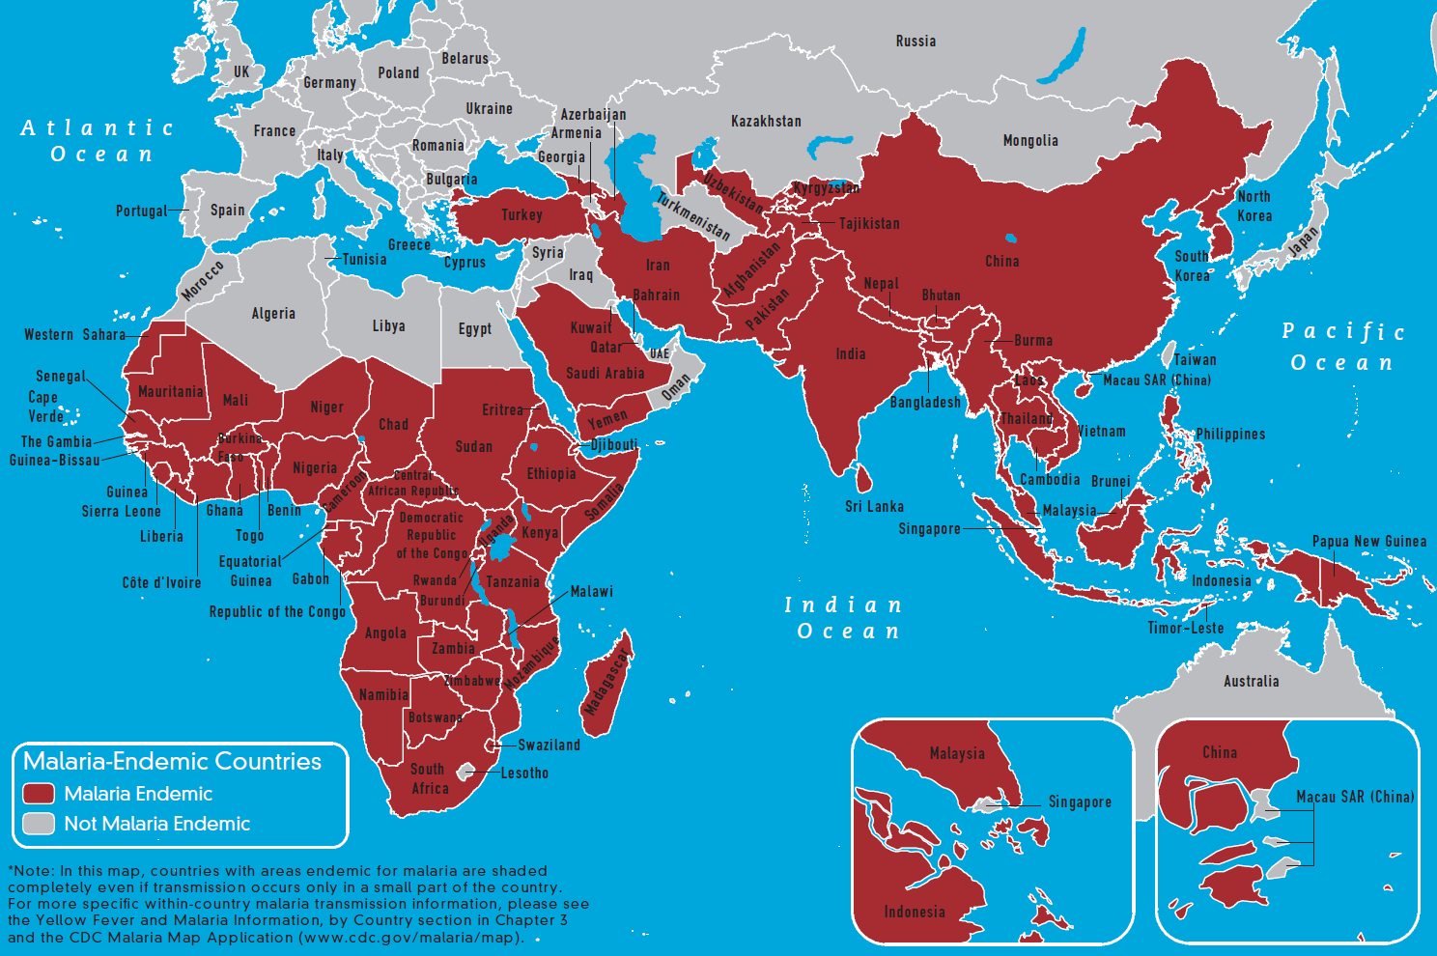
Figure 1 : épidemiologie du paludisme CDC

I.1.3 Vecteur du Paludisme
Le paludisme se transmet par piqûre infectante de moustiques femelles (infectés par des plasmodium) appartenant à l’ordre des diptères de la famille des culcidae et du genre anophèles. Parmi les 400 espèces d’anophèles actuellement décrite environ une soixantaine peut avoir un rôle de vecteur du paludisme chez l’homme.
Les vecteurs majeurs sont : Anopheles gambiae (sl), anopheles funestus, anopheles maculpennis, anopheles arabiensis (6).

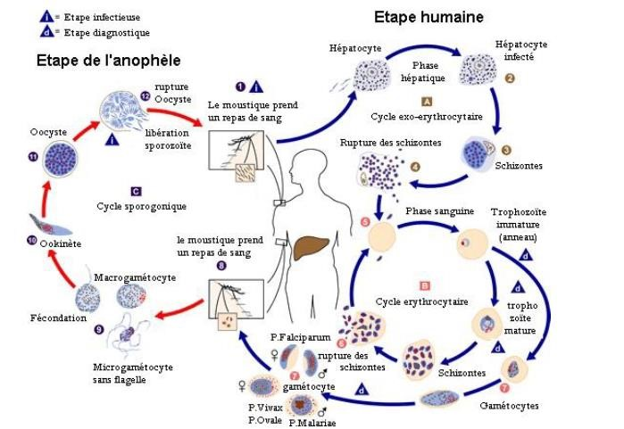
I.1.4 Cycle biologique du plasmodium (15)
Figure 2: cycle de vie de p.falciparum
source : ttps://www.cdc.gov/malaria/about/biology/(5)

Cycle chez l’anophèle
Lors d’un repas sanguin sur un individu infecté, l’anophèle femelle ingère des gamétocytes, à potentiel sexuel mâle ou femelle. Les gamétocytes parviennent dans l’estomac du moustique et se transforment en gamètes. Le gamète mâle subit un processus d’exflagellation à la suite duquel les gamètes femelles sont fécondés.
Il en résulte un zygote appelé ookinète ; celui-ci s’implante sous la paroi stomacale en formant l’oocyste. Cette brève phase diploïde s’achève par une division méiotique et est suivi par plusieurs milliers de mitoses qui conduisent au développement de sporozoïtes. L’éclatement de l’oocyste libère ces éléments mobiles et haploïdes dans l’hémolymphe. Les sporozoïtes gagnent préférentiellement les glandes salivaires du moustique d’où ils pourront être injectés avec la salive lors d’une piqûre infestante. Chez le moustique, l’ensemble de ce cycle se déroule en 10 à 40 jours, suivant la température extérieure et les espèces en cause. La durée de vie de l’anophèle est d’environ un mois.

Cycle chez l’homme
- Cycle exo érythrocytaire :
Au cours de la piqûre, l’anophèle femelle infecté injecte dans un capillaire des sporozoïtes. Il est à noter que moins de 20% des piqûres de moustiques contenant des sporozoïtes dans leurs glandes salivaires sont responsables d’infections en zone d’endémie. Les sporozoïtes transitent dans la circulation générale et, en quelques minutes, ils envahissent les hépatocytes grâce à une interaction spécifique entre la protéine majeure de surface du sporozoïte et un récepteur spécifique situé sur la membrane plasmique de l’hépatocyte.
Le sporozoïte entre alors dans une phase de réplication, au sein de la vacuole parasitophore, et de prolifération intracellulaire qui repousse en périphérie le noyau de la cellule et finit par constituer une masse multinucléée appelée schizonte qui conduit à la libération de plusieurs dizaines de milliers de mérozoïtes dans la circulation. Cette phase de multiplication est asymptomatique et dure de 8 à 15 jours, selon les espèces. Contrairement à P. vivax et P. ovale, P. falciparum et P. malarae ne possèdent pas de formes de persistance hépatique ou hypnozoïtes.
- Cycle intra-érythrocytaire :
Seule cette phase sanguine est responsable des symptômes qui peuvent être d’intensité variable. Les mérozoïtes libérés lors de la rupture de l’hépatocyte vont débuter le cycle sanguin asexué de prolifération de P. falciparum en infectant les érythrocytes. Le mérozoïte pénètre grâce à un processus parasitaire actif et se différencie au sein de la vacuole parasitophore en anneau, puis en trophozoïte, stade à partir duquel une intense phase réplicative commence. Il donne alors naissance au schizonte, celui-ci après segmentation montre une forme caractéristique de rosace, puis libère 8 à 32 mérozoïtes selon l’espèce qui rapidement réinfectent des érythrocytes sains. L’ensemble de ce cycle dure 48 heures chez P. falciparum. L’apparition des gamétocytes à lieu en général la deuxième semaine qui suit l’infection et ces formes peuvent persister plusieurs semaines après la guérison. A la suite d’une nouvelle piqûre par un anophèle, les gamétocytes mâles et femelles (au dimorphisme sexuel marqué) sont ingérés avec le repas sanguin.

I.1.5 Physiopathologie du paludisme (16)
La physiopathologie du paludisme est encore Imparfaitement connue mais les répercussions de l'infection palustre sur celtains organes ont été bien déclites
Le sang :
La phase de schizogome érythrocytmre entrame une hémolyse responsable d'une anémie d'installation progressive grave chez les jeunes enfants et les femmes enceintes. Hémoglobine libérée par I 'hémolyse provoque une surcharge rénale et est partiellement transformée en bilirubine dans le foie. L' excès est élimmé dans les Illines entrainant une hémoglobinurie, D' autre part I 'utilisation de l'hémoglobine par le parasite amené la précipitation dans son cytoplasme de granules de pigment (hémozome), dont la libémtion 1018 de 1' éclatement du globule rouge est en partie responsable de la fièvre. Le pigment, accumulé dans le cytoplasme du Schizonte, est rélargies dans le plasma lors de la libémtion des Mérozoïtes. Il est a101S phagocyte par les monocytes —macrophage et les polynucléaires neutrophiles (leucocytes mélnaiféres).
Les plaquettes sont séquestrées par des mécanismes, encore mal précisés probablement immunologique. La conséquence en est une thrombopéme, perturbation biologique fréquemment et précocement obsewée au cour d'un accès palustre.
La rate :
La rate est hyper trophique, molle et congestive sa couleur caractélistique. Rouge fonce, parfois brune est due à I 'accumulation du pigment internalisé par les phagocytes.
L 'augmentation de volume est provoquée par I 'hypeltrophie de la pulpe blanche (lymphocytes, cellule rétlculanes, macrophages). L 'activité phagocytaire conceme les globules rouge parasites, les déblis cellulaires, le pigment parasitaire. Histologiquement au cours du paludisme viscéral évolutif, la rate est énome, fibro-congestive et foncée à la coupe aves une hypelplasie lymphoïde et histiocytaire mais les parasite y sont rares.
> Le foie
La schizogonie exo-élythrocytaire ne produit aucune lésion inflammatoire.la destmction par les Schizontes d'un certain nombre de cellule parenchymateuse passe inaperçue. On obsewe une hypell)lasie des cellules de Kuffer chargées de la phagocytose des déblis cellulaire et de l'hémozoine, associé à des dépôts d hémosidéline. Ultélieurement les dépôts de pigment envahissent les espaces polies au sein d'infiltrats lympho-histiocytaires.
Physiopathologie de l'accès grave :
Le neuropaludisme (accès pemicieux=cérébral malaria=des anglo-saxons) et l'anémie, sont les complications majeures du paludisme à P falciparum. Basées au dépalt sur des études anatomopathologiques post-mortem réalisées chez des patients décédés de neuropaludisme, de très nombreuses recherches ont été développées pour élucider sa physiopathologie. Plusieurs thé01ies, probablement complémentanes sont actuellement retenus, notamment la séquestration hématies parasitées par des fomes matures de plasmodium, adhérant aux cellule endothéliales des microvaisseaux, et l'intewention de cytokines ou autre médiateurs.(17)

I.1.6 Signes cliniques du paludisme (18)

Le paludisme simple
Paludisme à P. falciparum non-compliqué − Le paludisme à P. falciparum noncompliqué consiste en une infection symptomatique due à P. falciparum (établie par un test parasitologique positif), en l’absence de symptômes et de signes compatibles avec un paludisme grave (19)
Enfant, Adulte (y compris femme enceinte) :
Fièvre persistante ou intermittente à intervalle régulier , frissons, transpiration, nausées,, vomissement, Irritabilité, refus de manger ou téter, diarrhée parfois toux, anémie ,Céphalées, algies diffuses sudations Anorexie

Le paludisme grave
- Début brutal ou progressif, fortes céphalées voire prostration,
- Fièvre, tachycardie,
- Trouble de la conscience avec confusion ou coma profond, hypotonique,
- Convulsions généralisées répétées avec parfois état de mal convulsif,
- Anémie, ictère, hépatomégalie, splénomégalie, oligurie, et syndrome hémorragique.

I.2 Les antipaludiques
Un antipaludique est un produit naturel ou de synthèse pouvant être administré par voie orale, parentérale ou rectale, à dose unique ou répétée, et qui permet de détruire le Plasmodium ou de bloquer sa croissance afin de prévenir ou de guérir le paludisme. Les antipaludiques sont des produits naturels (quinines et dérivés de l’artémisinine) ou de synthèse (tous les autres antipaludiques) (15)

I.2.1 L´artémisinine et ses dérivés (20)
L’ART a été isolée en 1979 à partir d’une plante, Artemisia annua, utilisée comme remède ancestral chinois pour le traitement des fièvres . Les propriétés antipaludiques de cette plante ont été découvertes par la professeur chinoise TU Youyou et son équipe
L’ART est un sesquiterpène lactone de la famille des endopéroxides. Sa composition chimique unique en fait l’antipaludique majeur découvert le siècle dernier.
Les propriétés physico-chimiques de l'artémisinine sont caractérisées par une solubilité dans la plupart des solvants apolaires, mais sa faible solubilité à la fois dans l'eau et les huiles rend son administration en thérapeutique peu pratique .
Cette faible maniabilité, malgré son excellente activité antipaludique, a donc amené les chercheurs à modifier la structure chimique de cette molécule afin d'obtenir des dérivés plus efficaces et plus solubles
Plusieurs dérivés semi-synthétiques et synthétiques ont par la suite été développés (DHA, Artémether (AM), Artésunate (AS), Ozonides (OZ))Les dérivés de l’ART sont maintenant recommandés comme traitement de première ligne pour le traitement des formes non compliquées et sévères du paludisme à l’échelle globale en combinaison avec une drogue partenaire pour limiter l’apparition de résistances. La demi-vie de l’artémisinine est d’environ une heure. De ce fait, les parasites asexués ne sont exposés que brièvement à des doses résiduelles d’artémisinine dans le sang, limitant en théorie la sélection de parasites résistants
L’ART présente aussi une activité gamétocytocide

Structure chimique de l´artémissine
L'artémisinine est un sesquiterpène possédant une fonction peroxyde et un cycle lactonique avec quatre cycles dont :
- le cycle A : un cyclohexane en forme chaise
- les cycles B et C : des hétérocycles saturés
- le cycle D : une 6-lactone en forme chaise déformée.
Les cinq atomes d'oxygène sont situés sur le même côté de la molécule formant une chaîne alternant carbone et oxygène, les distances des liaisons carbone-oxygène étant alternativement courtes et longues ce qui confèrerait à la molécule sa stabilité. (15)
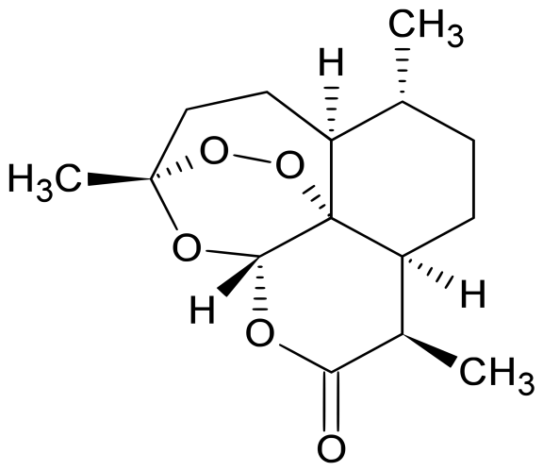
Figure 3 : Dérivés de l'artémisinine
Source : https://commons.wikimedia.org/wiki/File:Artemisinin.svg

La dihydroartémisinine
Elle constitue le métabolite actif de l'artémisinine et de ses dérivés. La plupart des dérivés du qinghaosu sont obtenus à partir de cette dihydroartémisinine en plaçant différents groupements sur la fonction alcool de cette dernière. Sa synthèse implique une réduction de l'artémisinine par le borohydrure de sodium.
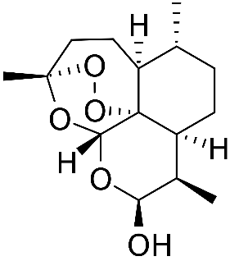
Figure 4: dihyartémissine
Source :https://commons.wikimedia.org/wiki/File:Dihydroartemisinin.png

Artémether
A l'origine, il était obtenu à partir de l'artémisinine traitée par le borotrifluoroéther en milieu méthanol-benzène. A l'heure actuelle, il est préparé par éthérification de la dihydroartémisinine par le méthanol en milieu chlorhydrique à température ordinaire, puis purifié par chromatographie et recristallisation dans l´hexane ou le méthanol.
L'Artémether est particulièrement sensible à l'humidité et aux conditions acides, présente une liposolubilité supérieure à l'artémisinine ou à l'artésunate, ce qui fait qu'on emploie une préparation huileuse pour son injection intramusculaire ; il est également utilisé par voie orale.
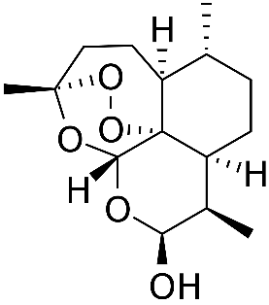
Figure 5: Arthemeter
Source : https://commons.wikimedia.org/wiki/File:Artemether_structure.png

Artésunate
Il est produit par estérification de la dihydroartémisinine en présence d'anhydride succinique et de 4-diméthylaminopyridine, ce qui conduit à la formation de l'acide artésunique et de son sel sodique, l'artésunate. L'artésunate sodique a l'avantage d'être soluble dans l'eau ce qui permet son utilisation intraveineuse, il est stable sous forme de poudre et rapidement hydrolysé en solution aqueuse au pH physiologique à température ambiante. L'artésunate est actuellement le plus étudié et le plus employé des dérivés de l'artémisinine avec des présentations orales, des suppositoires, des ampoules pour injection intramusculaire et intraveineuse et des indications dans les accès palustres simples et compliqués à Plasmodium falciparum.

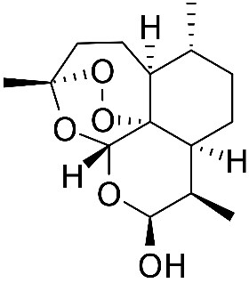
Figure 6:Artésunate
Source : https://commons.wikimedia.org/wiki/File:Artesunate_structure.png

Paramètres pharmacocinétiques de l'artémisinine et de ses dérivés
Tableau 1: Paramètres pharmacocinétiques de l'artémisinine et de ses dérivés
Molécules | Absorption | Distribution | Métabolisme | Elimination
Artémisinine | Rapide mais incomplète par voie orale ; Cmax atteinte  1 à 2h après prise, biodisponibilité de  l'ordre de 30% par voie orale | Volume de  distribution :  37L/kg | Rapidement métabolisé en  DHA dans le foie avec implication du cytochrome  P450, CYP2B6 et  3A4 | ½ vie d'élimination :  2 à 5 heures
Artémether | Cmax : 1 à 3 H | Liaison aux  Protéines plasmatiques :  70-77% ; distribué à parts égales entre le plasma et les érythrocytes.  Diffusion faible dans le LCR | Taux de conversion en  DHA le plus important avec  déméthylation par le cyt P450  CYP3A4 | Rénale et biliaire sous forme de dérivés  glycuroconjugués  ½ vie : 4 à 11 heures
Artésunate | Résorption intestinale rapide mais incomplète,  Cmax atteinte en moins d'une heure,  biodisponibilité de l'ordre de 80% | Volume de  distribution  plus faible que  L’Artémether | Transformation rapide en DHA  par le cyt P450 | Rapide : ½ vie de 2 à  3 heures
Dihydroartémisinine | Rapide par voie orale, Cmax atteinte après 1 à 3 heures | Liaison aux protéines  plasmatiques à  75% | Aucun | ½ vie courte d'environ  4h ; disparaît de la circulation en 8 à  - eures

I.3 utilisation des antipaludiques et d’apparition des résistances(21)
À la fin des années 1990 en Asie et au début des années 2000 en Afrique sont recommandées par l’OMS les CTAs. Tout comme les autres antipaludiques, des parasites résistants aux dérivés de l’ART (ARTDs) ont émergé, malgré leur utilisation en bithérapies, et se propagent depuis quelques années maintenant en Asie du sud-est. Les différentes émergences de résistance aux antipaludiques ont historiquement contribué à une augmentation significative du nombre de décès liés au paludisme, principalement en Afrique.
I.3.1 Mécanismes de résistance de P. falciparum aux antipaludiques(22)
Les antipaludiques peuvent cibler le stade hépatique, sanguin ou sexué du parasite . La grande majorité des antipaludiques ayant été développés dans l’optique de réduire les symptômes de la maladie, la plupart d’entre eux agissent sur le stade sanguin asexué . Par conséquent, la majorité des mécanismes de résistance sont mis en place par le parasite au cours de ce stade.

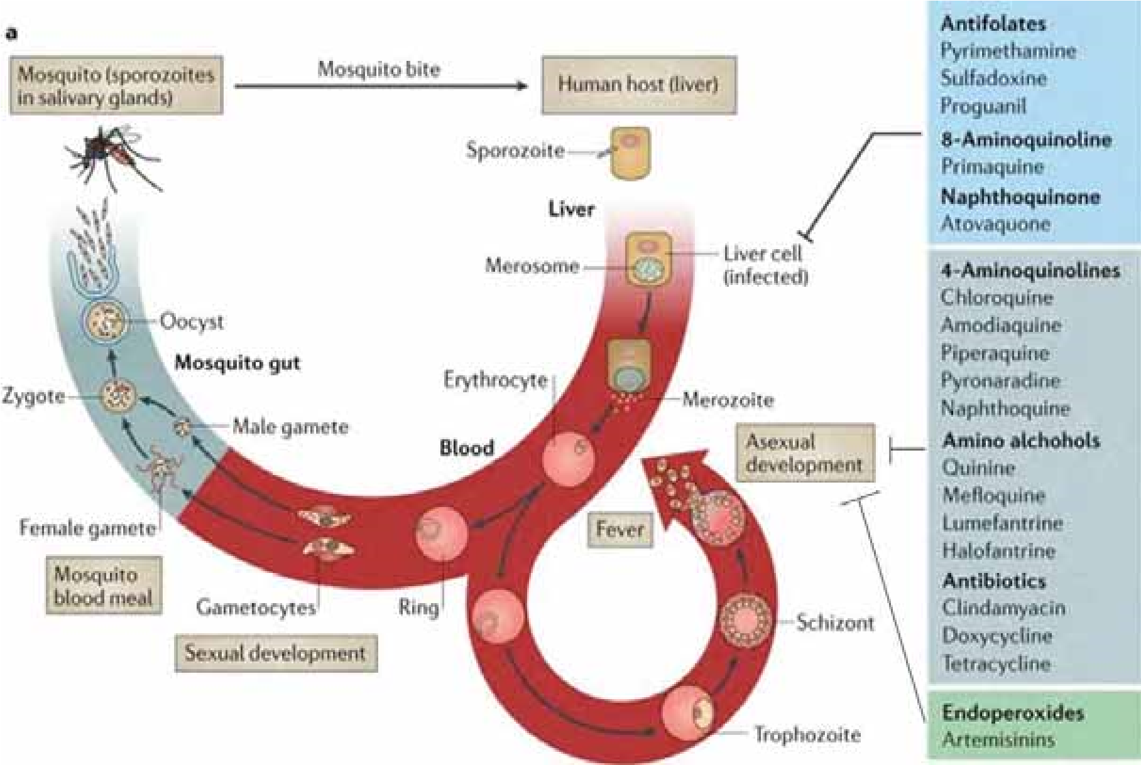
Figure 7: Activité des principales molécules antipaludiques sur les différents stades du cycle de vie de Plasmodium(23)
- La synthèse des folates et des pyrimidines dans le cytosol, cible des antifolates
Le grand nombre de réplications du génome de Plasmodium nécessite une production importante de pyrimidines, participant notamment à la formation des acides nucléiques (à noter que la séquence nucléotidique de Plasmodium est la plus riche en Adénine-Thymine séquencée à ce jour (environ 80%). Le métabolisme des folates permet la synthèse de novo de bases pyrimidiques à partir de l’acide para-aminobenzoïque . Cette synthèse nécessite l’action de trois enzymes : la dihydroptéroate synthétase (DHPS), la dihydrofolate synthétase, et la dihydrofolate réductase (DHFR). Ces enzymes sont la cible de plusieurs composés antipaludiques, notamment le proguanil, la pyriméthamine et la sulfadoxine. Des mutations dans les gènes codant pour DHPS et DHFR ont été identifiées comme étant associées à la résistance de Plasmodium à ces molécules.
- Le transport des électrons dans la mitochondrie, cible des quinones et de l’ART
Au stade érythrocytaire, le parasite ne possède qu’une seule mitochondrie. Elle contient le plus petit génome mitochondrial jamais séquencé (6-kb), qui code pour le cytochrome b, la cytochrome oxydase I et la cytochrome oxydase III formant la chaîne de transport des électrons. En ciblant le cytochrome b, l’atovaquone empêche d’autres cofacteurs de se lier à celui-ci, entrainant la chute du potentiel de membrane mitochondrial. Cette chute conduit à l’inhibition des plusieurs enzymes, dont la dihydroorotate deshydrogénase (DHOD) impliquée dans la synthèse des pyrimidines. Des mutations dans le gène codant pour le cytochrome b sont associées à la résistance de Plasmodium à l’ATQ .
- La détoxification de l’hème dans la vacuole digestive, cible de nombreux antipaludiques
Plasmodium a besoin de l’hémoglobine contenue dans le globule rouge hôte comme source d’acides aminés. Cependant, le métabolite ferreux (hème) de l’hémoglobine est toxique pour le parasite qui a donc besoin de le dégrader. Le catabolisme enzymatique de l’hème dans la vacuole digestive génère un cristal d’hémozoïne non toxique pour le parasite . Les amino-4-quinoléines (CQ, PPQ, AMQ…), la PYRO, et la QN agissent principalement sur cette voie métabolique en se liant à l’hème, interférant ainsi avec sa détoxification . C’est aussi grâce au métabolisme de l’hémoglobine que les dérivés de l’ART peuvent être activés. La libération d’ions ferreux Fe²⁺ permettent la scission réductrice du pont endopéroxyde de l’ART, conduisant à son activation . Une fois active, l’ART génère un stress oxydatif et/ou une alkylation de protéines et lipides parasitaires incluant l’hème lui-même, causant des dommages cellulaires irréversibles. Plusieurs études ont observé une activité optimale de l’ART sur les stades trophozoïtes, où le catabolisme de l’hémoglobine atteint son pic.
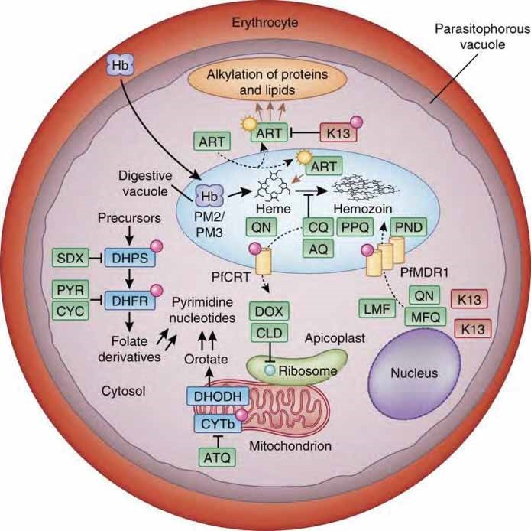
Figure 8: Molécules antipaludiques, leurs principales cibles biologiques, et mécanismes de résistance associés.
AQ= amodiaquine, ART= artémisinine, ATQ=atovaquone, CQ= chloroquine, LMF= luméfantrine, MFQ= méfloquine, QN= quinine, PND= pyronaridine, PPQ= pipéraquine, PYR= pyriméthamine, SDX= sulfadoxine

I.3.1 Principaux mécanismes de résistance
De nombreux mécanismes de résistances aux antipaludiques coexistent au sein des différents organites du parasite (6). De façon générale, trois types de mécanismes sont impliqués dans la résistance :
- La cible biologique de l’antipaludique peut être modifiée. Certaines mutations dans des acteurs clés du métabolisme parasitaire peuvent conférer au parasite la résistance à un ou plusieurs antipaludiques.
- La résistance peut aussi être acquise en limitant la concentration d’antipaludiques dans le parasite. Ce mécanisme est principalement engendré par la modification des transporteurs permettant l’entrée ou la sortie des molécules antipaludiques dans la vacuole digestive du parasite. PGH1, agissent aussi sur les concentrations en CQ et AQ, MQ et LM du parasite dans la vacuole digestive ;
- Enfin, la résistance peut être conférée au parasite via un mécanisme de détoxification ou réparation. La modification de protéines parasitaires impliquées dans la gestion du stress oxydatif, ou dans la réparation de l’ADN et des protéines mal conformées est notamment impliquée dans la résistance à l’ART.
- Mécanisme de résistance à l’ART
Le terme « résistance » appliqué à l’ART n’est pas tout à fait exact, puisque qu’il s’agit en fait d’un retard de la clairance parasitaire et donc d’une tolérance ou résistance partielle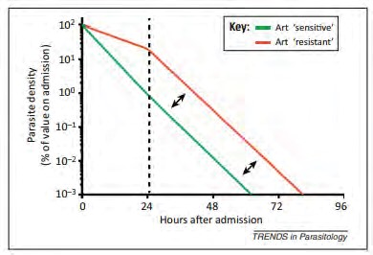
Figure 9 : Schématisation du délai de clairance parasitaire entre une souche sensible et une souche résistante à l’ART.

Les parasites résistants ont une probabilité plus élevée de causer un échec thérapeutique chez le patient traité à l’ART.

I.3.2 Type de mutation sur l’artémissine(24)

Un total de 1 357 isolats de P. falciparum provenant de 33 pays africains ont été séquencés avec succès pour le domaine de l'hélice pfk13. Vingt-six allèles mutants différents ont été identifiés, comprenant 22 sites polymorphes non synonymes et quatre synonymes (Tableau 3 et Fig. 3). Un total de 49 isolats portaient une mutation pfk13 unique avec une prévalence de 3,6 % (49/1 357). Il n'y avait aucune mutation pfk13 isolée en Afrique du Nord et du Sud. La prévalence des mutations pfk13 était la plus élevée en Afrique de l'Est (9,5 %, 4/42), suivie de l'Afrique centrale (4,5 %, 38/839) et de l'Afrique de l'Ouest (1,9 %, 7/370). Le variant A578S, la mutation la plus courante de pfk13 en Afrique, a été identifié dans 10 isolats (quatre de Guinée équatoriale, deux d'Angola, et un chacun de la République démocratique du Congo, du Ghana, de la Guinée et de l'Ouganda). Le variant Q613E était la deuxième mutation la plus fréquente, trouvée en Angola, en République démocratique du Congo et en Tanzanie. Trois mutations associées à la résistance à l'artémisinine ont été identifiées, notamment M476I, R539T et P553L. Un isolat avec le variant R539T (0,1 %, 1/1 357) et un avec le variant P553L (0,1 %, 1/1 357) ont été trouvés en Angola et un autre isolat avec la mutation M476I (0,1 %, 1/1 357) provenait de Guinée équatoriale.

I.3.3 Marqueurs moléculaires de la resistance aux ART
Le principal déterminant génétique associé à la résistance à l’ART a été découvert en exposant un isolat sensible (F32-TEM) à des doses croissantes de DHA pendant cinq ans. La souche ainsi obtenue (F32-ART) présentait une baisse de sensibilité à la DHA . Le séquençage du génome complet des souches F32-TEM et F32-ART a mis en évidence une mutation M476I dans la partie du gène Kelch13 (K13, PF3D7_1343700), localisé dans le chromosome 13 du génome de Plasmodium de la souche F32-ART. Différents polymorphismes du gène K13 ont ensuite été identifiés au sein d’isolats cliniques collectés au Cambodge . Ces mutations ont été associées à une élévation significative du temps de clairance des parasites chez les patients infectés. L’association des polymorphismes dans K13 avec la résistance à l’ART a ensuite été confirmée phénotypiquement sur des isolats . K13 a finalement été validé comme marqueur de résistance à l’ART par édition du génome. L’insertion d’une mutation dans K13 d’une souche sensible suffisait à conférer la résistance à l’ART .
- La découverte d’un déterminant moléculaire de la résistance aux ARTDs : le gène pfk13 (25)
Si la résistance aux ARTDs est aujourd’hui bien documentée en Asie du sud-est, elle n’est ni confirmée ni suspectée en Afrique, se limitant à une poignée de cas cliniques recensés. Un marqueur moléculaire fiable pour la surveillance rapide à large échelle de la résistance a été découvert par plusieurs équipes françaises. Des analyses génomiques comparatives entre une lignée résistante aux ARTDs (F32-ART5 ; générée in vitro par pression de sélection médicamenteuse en ART) par rapport à la souche sauvage initiale (F32-TEM), ont permis d’identifier huit mutations non-synonymes sur sept gènes différents de la souche F32-ART5 . Parmi ces mutations figure M476I sur le locus PF3D7_1343700, apparue après 30 cycles de pression de sélection médicamenteuse et associée à un RSA_{0-3h} supérieur à 1%, suggérant son implication dans la résistance aux ARTDs. Après génotypage de 49 isolats parasitaires collectés au Cambodge et adaptés en culture, plusieurs mutations non-synonymes situées sur le locus PF3D7_1343700 ont été répertoriées et associées à un RSA > 1% alors qu’elles sont absentes des isolats et souches de référence sensibles aux ARTDs (souches 3D7, 89F5 et K1992). Collectivement, ces résultats ont montré l’association de mutations de ce locus, dénommé par la suite P. falciparum k13 (pfk13), avec la résistance aux ARTDs . Par la suite, des expériences de transfection sur pfk13 ont révélé que la seule présence de ces mutations peut conférer la résistance aux ARTDs, permettant de considérer pfk13 comme un marqueur, mais aussi comme un déterminant moléculaire de la résistance.
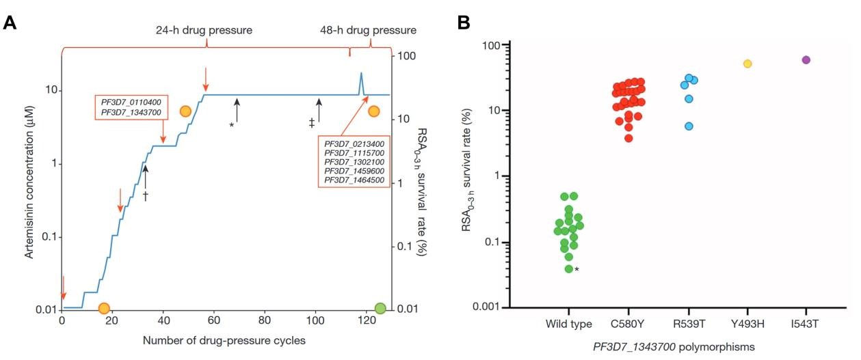
Figure 10: Mise en évidence de mutations non-synonymes dans le gène pfk13 comme marqueurs moléculaires de la résistance aux ARTDs.
Acquisition temporelle de mutations chez la souche F32ART5, soumise à une pression de concentration croissante d’ART (échelle des ordonnées de gauche). Les loci mutés sont indiqués dans les encadrés rouges. Les cercles orange et vert indiquent le taux de survie RSA_{0-3h} (échelle des ordonnées de droite) pour les souches soumises (F32-ART5) ou non (F32-TEM) à une pression de sélection médicamenteuse, respectivement. La mutation non-synonyme sur le locus PF3D7_1343700 (gène pfk13) est apparue après le 30ème cycle (symbole † sur la figure).
Le gène pfk13 code la protéine PfK13 d’une longueur de 726 acides aminés et appartenant à la superfamille de protéines contenant un domaine en forme de propulseur ou hélice, communément appelé propeller (signifiant hélice en anglais) ou Kelch. Cette protéine contient trois domaines annotés : un domaine coiled-coil (c’est-à-dire deux hélices α parallèles qui s’enroulent entre elles ; acides aminés 212 à 341), un domaine BTB (pour Broad-Complex, Tramtrack and Bric-à-brac; acides aminés 350 à 437) et un domaine propeller de type Kelch (acides aminés 443 à 726 . La structure cristallographique a été résolue pour les domaines BTB et propeller dans un état dimérique accessible avec les identifiants PDB 4yy8 et 4zgc (avec une résolution de 1,81 Å et 2,5 Å, respectivement ; ces deux structures diffèrent également par la présence d’un pont disulfure entre les résidus d’acides aminés C532 et C580). Le domaine propeller de PfK13 est composé de la répétition de six motifs kelch (aussi appelé blade) ; chaque motif kelch est long d’une cinquantaine d’acides aminés et forme un feuillet β impliquant quatre brins β antiparallèles. Ce domaine, que nous appellerons KREP (Kelch-REpeat Propeller) , concentre la grande majorité des mutations de résistance aux ARTDs associées à un taux de survie RSA_{0-3h} supérieur à 1% et/ou à une clairance parasitaire retardée in vivo. Enfin, des expériences de mutagénèse ont suggéré le rôle essentiel du gène k13 pour la croissance intra-érythrocytaire de P. falciparum et de la phase asexuée.
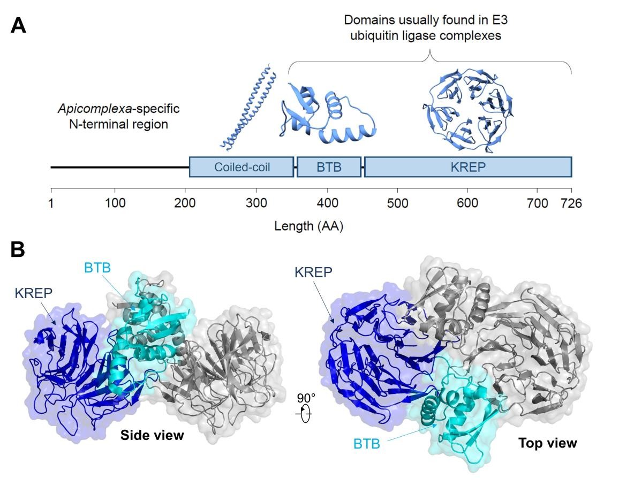
Figure 11: Présentation de la protéine PfK13.
(A) Annotation des domaines composant PfK13. La protéine contient une région N-terminale variable parmi les Apicomplexa, et trois domaines annotés : un domaine coiledcoil, un domaine BTB et un domaine KREP. Ces deux derniers domaines sont généralement retrouvés dans des complexes d’ubiquitination, dans lesquels un substrat protéique est polyubiquitiné puis conduit en voie de dégradation. (B) Représentation dimérique des domaines BTB et KREP de PfK13. Les domaines BTB et KREP du premier monomère sont colorés en cyan et en bleu, respectivement ; le second monomère est représenté en gris. La structure est affichée du dessus (panel de gauche) et de côté (panel de droite).

Au cours de ces dernières années, La fréquence de PfK13 n’a cessé de décroître au profit de mutations localisées sur le domaine KREP. En 2018, une trentaine de mutations non-synonymes ont été associées à un phénotype de résistance dans diverses populations parasitaires d’Asie du sud-est. Catégorisées selon leur niveau de caractérisation par des approches cliniques et des expérimentations in vitro , neuf mutations nonsynonymes du gène pfk13 ont été officiellement validées par l’OMS comme conférant la résistance aux ARTDs (F446I, N458Y, M476I, Y493H, R539T, I543T, P553L, R561H, C580Y). Vingtdeux mutations supplémentaires (P441L, G449A, D452E, C469F, C469Y, K479I, A481V, R515K, S522C, P527H, N537D, N537I, G538V, V568G, P574L, R575K, M579I, D584V, P667T, F673I, A675V, H719N), considérées comme mutations de résistance « candidates » par l’OMS , ont également été associées à un retard de clairance dans des études cliniques, retrouvées à des fréquences très variables dans les populations naturelles. Ces listes sont évidemment appelées à être régulièrement actualisées en fonction des nouvelles investigations réalisées dans les régions endémiques.
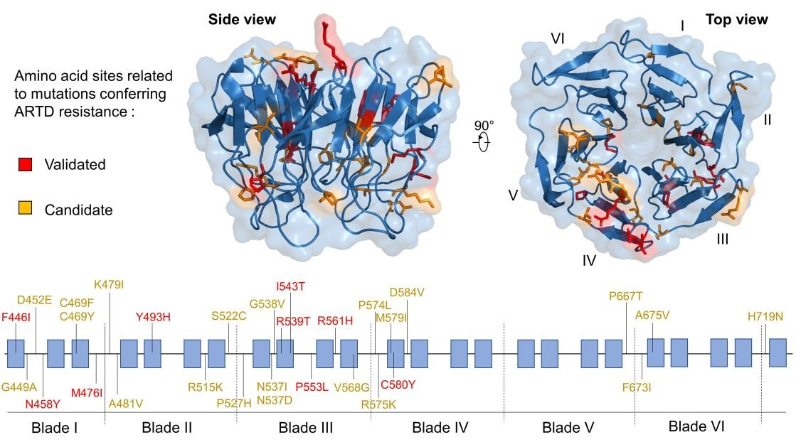
Figure 12: Localisation des mutations de résistance aux ARTDs sur les structures secondaire et tertiaire du domaine KREP de PfK13.
Les sites associés aux mutations de résistance aux ARTDs validées et candidates sont respectivement colorés en rouge et en orange. Les motifs kelch (ou blades) sont labellisés en chiffres romains (de I à VI) sur la structure tertiaire.

Tableau 2 : Catégorisation des mutations pfk13 associées à la résistance aux ARTDs selon divers critères érigés par l’OMS.
Encadré 4 : Catégorisation des mutations pfk13 associées à la résistance aux ARTDs selon divers critères érigés par l’OMS.
Mutation de résistance validée : Une mutation de résistance est considérée comme validée lorsque celle-ci répond aux deux critères suivants :
- une association statistique (P < 0,05) entre une mutation et une demi-vie de clairance parasitaire supérieure à 5 heures chez des patients ;
- une association statistique (P < 0,05) entre une mutation et une sensibilité réduite aux ARTDs par des tests in vitro (RSA_{0-3h}) à partir d’isolats parasitaires ; ou une association statistique (P < 0,05) entre une sensibilité réduite aux ARTDs et des parasites mutants pfk13 produits in vitro par des techniques de transfection et d’édition du génome.
Mutation de résistance candidate : Une mutation de résistance est considérée comme candidate lorsque celle-ci est associée statistiquement (P < 0,05) à une demi-vie de clairance parasitaire supérieure à 5 heures in vivo, mais sans validation in vitro. Cette liste inclut également les mutations retrouvées à faible fréquence dans les populations naturelles, associées à un retard de clairance mais sans soutien statistique (en raison de faibles échantillonnages).

Trois études ont examiné la diversité moléculaire de pfk13 de quelques milliers de parasites provenant d’Asie et d’Afrique. Les mutations de résistance aux ARTDs décrites en Asie ne sont pas détectées en Afrique. De plus, une élévation significative du taux de substitution non-synonyme par rapport au taux de substitution synonyme pour le gène pfk13 est uniquement observée en Asie, suggérant l’absence de sélection positive^{ii} agissant sur ce gène en Afrique. Si quelques mutations non-synonymes de pfk13 sont rapportées en Afrique, celles-ci sont très rares et spécifiques à l’Afrique. Cependant, de récentes études ont documenté des échecs thérapeutiques pour des patients porteurs de parasites mutants pfk13 infectés en Afrique, dont la mutation de résistance A675V retrouvée aussi en Asie.
Jusqu’à récemment, un balayage sélectif modéré (ou soft selective sweep en anglais) était décrit comme le modèle de sélection initial agissant sur pfk13 en Asie du sud-est, avec plusieurs mutations ciblées par la sélection positive coexistant à des fréquences plus ou moins élevées. Ce balayage sélectif s’est intensifié dans lequel seules les lignées de parasites portant la mutation C580Y se sont propagées à travers la région est de l’Asie du sud-est. La raison pour laquelle cette mutation est plus compétitive que les autres demeure inconnue. En effet, par modification génétique de pfk13 au sein d’un isolat cambodgien adapté de longue date à la culture (souche Dd2), Straimer et al. (2015) ont montré par mesure du taux de survie RSA_{0-3h} que cette mutation n’est pas associée à un niveau de résistance supérieur par rapport à d’autres mutations pfk13 . Les mutations R539T et I543T sont associées à un taux de survie RSA_{0-3h} largement supérieur à 10%, contrairement à la mutation C580Y qui atteint 8%. Sachant que la protéine K13 est démontrée comme essentielle durant le cycle asexué érythrocytaire chez P. falciparum et P. berghei, un moindre fitness cost pourrait être à l’origine du succès de C580Y par rapport aux autres mutations. Diverses études ont cependant révélé des résultats contradictoires. Des expériences de compétition in vitro avec des lignées isogéniques sauvage et mutantes pfk13 (R539T, I543T ou C580Y) ont montré des déficits de croissance variables en fonction de la mutation et de la souche parasitaire testées . Il a notamment été observé que C580Y avait un fitness cost supérieur à R539T lorsqu’elle est portée par la souche vietnamienne V1/S datant de 1976. En revanche, à partir de souches cambodgiennes récentes , C580Y est associée à un plus faible fitness cost par rapport aux autres mutations. Parallèlement à ce de travail, Nair et al. ont comparé les fitness cost associés à C580Y et R561H. Les mutations ont été introduites par la méthode CRISPR/Cas9 à partir d’un isolat parasitaire pfk13 sauvage provenant de la bordure Thaïlande-Myanmar. Dans cette étude in vitro, C580Y est associée à un fitness cost plus élevé que R561H, et la mutation R561H remplace C580Y lorsque les deux types de parasites mutants sont placés en concurrence directe . Des analyses supplémentaires sont donc nécessaires pour mieux comprendre la relation entre les mutations pfk13, le fond génétique et le fitness du parasite.
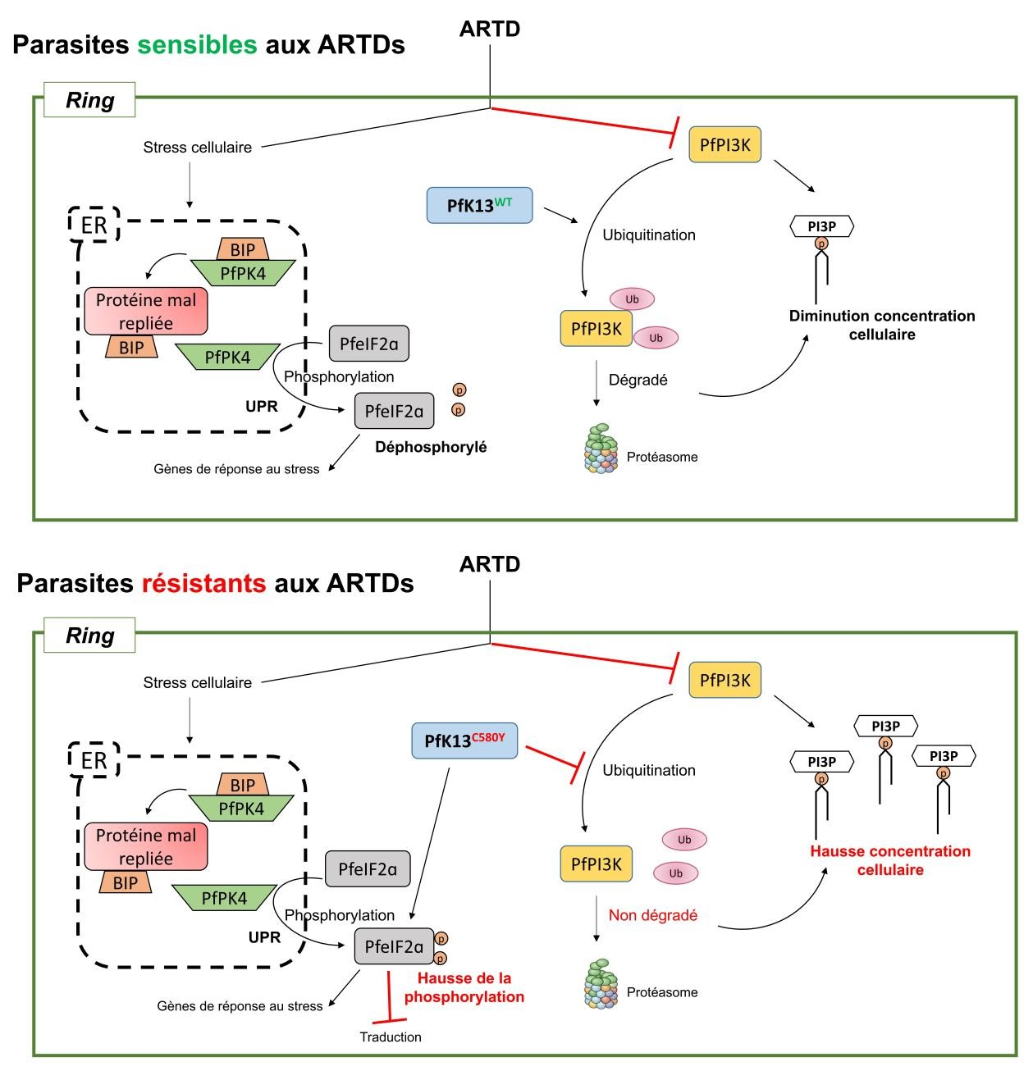
Figure 13: Conséquences de la mutation pfk13 C580Y sur diverses voies métaboliques du parasite
La mutation pfk13 C580Y est associée à une diminution de protéines ubiquitinées incluant PfPI3K, engendrant une hausse de la concentration cellulaire de son produit lipidique, PI3P. En parallèle, cette mutation est associée à une hausse de la phosphorylation au stade jeune ring de PfeIF2ɑ, médiée par la kinase PfPK4, qui est un homologue de PERK chez l’Homme et interagit avec des protéines chaperonnes (BIP). Il est supposé que la phosphorylation de PfeIF2ɑ par PfPK4 soit proche du mécanisme de PERK, c’est-à-dire via la dissociation du complexe PfPK4-BIP. La hausse de phosphorylation de PfeIF2ɑ conduit à un arrêt de la traduction générale, associée à une phase de latence (stade jeune ring) induite par les ARTDs.
Ces différentes études, couplées aux descriptions automatiques de PfK13 générées par la Gene Ontology (GO) et à sa composition en domaines , suggèrent que cette protéine joue un rôle d’adaptateur dans un complexe d’ubiquitination Un modèle prédictif a été élaboré, par homologie avec les protéines BTB-Kelch chez les mammifères, bien qu’il reste à confirmer aujourd’hui. En effet, aucune des interactions décrites dans ce modèle n’a été démontrée de façon directe, par exemple avec des protéines recombinantes purifiées.
La majorité des protéines contenant à la fois un domaine BTB et un domaine KREP sont retrouvées dans des complexes d’ubiquitination Cullin-RING E3 (RING : Really Interesting New Gene) dans lesquels des protéines substrats cibles sont ubiquitinées. Dans ces complexes, le domaine BTB de protéines BTB-Kelch engendre différentes architectures oligomériques de la protéine, et contribue au recrutement de la protéine Cullin et de sa machinerie associée (RINGE3 et E2), tandis que le domaine KREP sert de récepteur pour le substrat protéique. Le domaine KREP présente plusieurs zones d’interaction, bien que la plupart des substrats se lient à travers une poche peu profonde localisée sur la face inférieure de la structure. L’activité de RING catalyse ensuite le transfert de l’ubiquitine de l’enzyme de conjugaison d’ubiquitine (E2) aux substrats protéiques. Chez les mammifères, une protéine BTB-Kelch a été très étudiée, nommé Kelch-like ECH-Associated Protein 1 (KEAP1) et impliquée dans des cancers, et sert souvent de modèle pour mieux comprendre la fonction de PfK13. Chez KEAP1, le domaine BTB permet la dimérisation de la protéine et l’interaction avec une Cullin 3, tandis que la poche peu profonde de KREP permet la liaison avec le facteur de transcription Nrf2 (Nuclear Factor (erythroid-derived 2)-like 2) qui sera ensuite ubiquitiné et conduit en voie de dégradation. Des mutations au sein de la protéine induisent des changements conformationnels locaux ou globaux de KEAP1 et altèrent l’interaction avec Nrf2 qui est dès lors moins dégradé et peut faciliter la progression de cellules cancéreuses. Concernant PfK13, le(s) substrat(s) reste(nt) encore à identifier,bien que les kinases PfPI3K et à un moindre degré PfPK4 représentent de sérieux candidat⁶.
Plusieurs hypothèses peuvent être avancées pour expliquer le plus faible taux de protéines ubiquitinées – incluant PfPI3K – chez les parasites mutants pfk13 C580Y. Les mutations étant localisées sur le domaine KREP de PfK13, elles pourraient :
- engendrer une diminution de l’affinité de liaison entre le domaine KREP et le substrat de PfK13 ;
- déstabiliser la protéine qui serait moins abondante – bien que toujours fonctionnelle ;
iii) déstabiliser l’homo-dimérisation des domaines BTB-KREP.

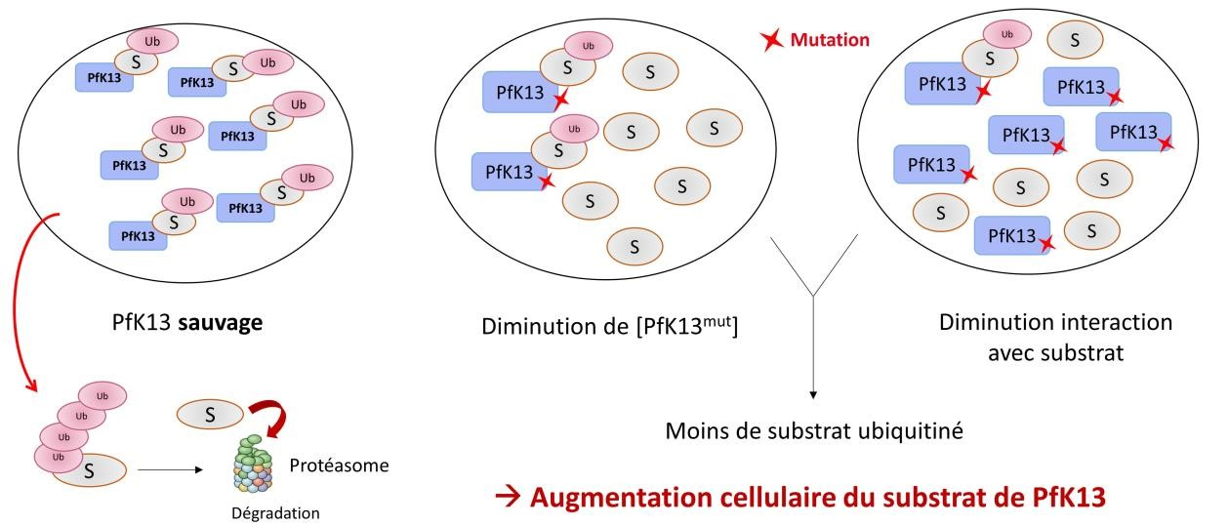
Figure 14: Deux hypothèses permettant d’expliquer la relation entre les mutations pfk13 et le plus faible taux de protéines ubiquitinées

La représentation de gauche reflète le cas sauvage, et les deux autres, le cas muté (au milieu, une diminution de l’abondance de la protéine PfK13 ; à droite, une diminution de l’affinité de liaison entre PfK13 et son substratMécanismes de résistance médiés par le gène K13.
La résistance à l’ART est principalement médiée par un mécanisme de réparation/gestion du stress oxydatif . La résistance à l’ART n’est pas totale et se limite à certains stades du cycle parasitaire. Il a été démontré que le stade érythrocytaire résistant à l’ART est le stade jeune ring (0-3 heures post-invasion). L’une des premières observations menant à ce constat a été le retard engendré par une exposition à l’ART dans la poursuite du développement de très jeunes rings, autrement appelé dormance . Ce phénomène permettrait de mettre en pause la traduction de protéines en réponse au stress oxydatif (127). L’implication de K13 dans la dormance est mal connue, et une récente étude semble même suggérer que le gène ne modulerait pas ce mécanisme.
Depuis la découverte de K13 comme marqueur moléculaire, plusieurs études ont tenté d’expliquer le rôle du gène dans la résistance à l’ART :
- Gestion du stress oxydatif généré par l’ART
Le gène K13 présente des homologies structurales avec le gène humain Keap1, régulateur négatif du facteur de transcription NRF2 (nuclear erythroid 2-related factor 2) impliqué dans les réponses cellulaires au stress oxydatif. L’un des modèles retenus ces dernières années suggère que K13, en formant un complexe avec l’ubiquitine E3 ligase, inhiberait un facteur de transcription homologue à NRF2 en entrainant sa dégradation continuelle par le protéasome . Certaines mutations dans le gène K13 pourraient donc empêcher la liaison entre la protéine K13 et le facteur de transcription, augmentant ainsi la réponse au stress oxydatif (figure 1.a), notamment par la régulation de la réplication de l’ADN et de la réparation de gènes .
- Régulation de la dégradation des protéines par le protéasome
Un deuxième modèle suggère un rôle de régulateur de l’ubiquitinylation de la phosphatidylinositol3-kinase (PfPI3K) pour K13. Il a été démontré que la protéine K13 issue du gène muté se liait moins à la PI3K . La kinase serait donc moins dégradée par le protéasome lorsque le gène K13 est muté, favorisant l’accumulation de PI3P. L’accumulation accrue de PI3P dans les parasites résistants a été observée , mais son rôle demeure inconnu. La PI3K est un adaptateur impliqué dans plusieurs voies de signalisation, conduisant notamment à la réparation des protéines anormales dans le réticulum endoplasmique . Cette enzyme a aussi été impliquée dans l’import de l’hémoglobine dans le parasite au stade ring : l’inhibition de cette enzyme par la wortmannine aurait pour conséquence la capture de l’hémoglobine dans des vésicules au sein du cytoplasme parasitaire, empêchant son transport dans la vacuole digestive.
- Inhibition de l’activation de l’ART lors du métabolisme de l’hémoglobine
Très récemment, une autre fonction du gène K13 a été proposée. La protéine K13 serait impliquée dans l’endocytose de l’hémoglobine par le parasite. L’inactivation de la protéine K13 ou les mutations dans le gène K13 associées à la résistance à l’ART conduisaient à une réduction de l’import d’hémoglobine dans la vacuole digestive chez les jeunes rings (0-6h). Ce moindre apport d’hémoglobine aurait un effet délétère sur la croissance du parasite, mais lui conférerait en contrepartie une baisse de la sensibilité à l’ART, en réduisant l’activation de l’ART par les produits de dégradation de l’hémoglobine . Cette hypothèse va à l’encontre de l’implication de la PI3K dans l’import de l’hémoglobine . L’inhibition de l’ubiquitinylation de la PI3K au sein du parasite K13-muté devrait alors conduire à un import plus important de l’hémoglobine dans la vacuole digestive, ce qui est incompatible avec le modèle associant K13-muté à une diminution de l’import d’hémoglobine.
- Impact de K13 sur la résistance à d’autres molécules antipaludiques
Les mutations dans K13 pourraient impacter le degré de résistance du parasite à d’autres molécules. Il a été montré que l’induction de la résistance à l’ART in vitro induisait aussi un changement de susceptibilité à d’autres composés antipaludiques comme l’AQ, la MQ, et la pyriméthamine chez la souche F32-ART (119). Cette résistance multiple impliquant la quiescence du parasite, elle pourrait néanmoins être un effet « secondaire » non spécifique aux molécules citées ci-avant.

I.3.4 Epidémiologie du paludisme et des résistances : exemples du Cameroun (5)
Le Cameroun est un pays au climat tropical d’environ 25 millions d’habitants situé en Afrique centrale. La situation du paludisme au Cameroun est à plusieurs niveaux différents de celle du Cambodge. La transmission de P. falciparum y est très élevée, notamment au Sud-Est du pays qui concentre les forêts . La prévalence du parasite chez l’Homme est supérieure à 80%, et l’incidence du paludisme supérieure à 100 cas pour 1000 habitants dans la quasi-totalité du pays
- Incidence et prévalence de P. falciparum au Cameroun (26)
Le nombre de cas en 2019 a été estimé à 7,3 millions, et le nombre de décès à plus de 10000. La grande majorité des cas est attribuée à P. falciparum (200). L’incidence du paludisme au Cameroun a augmenté ces dernières années (figure 16) (1). La raison de cette augmentation n’est pas claire et est probablement le résultat de multiples facteurs, notamment un meilleur recueil des données cliniques ces dernières années.
Les principaux moyens de lutte contre P. falciparum au Cameroun sont les CTA et l’utilisation d’insecticides, en combinaison avec les moustiquaires imprégnées d’insecticides. Cependant les anophèles sont rapidement devenus résistants à toutes les molécules insecticides disponibles au Cameroun. C’est pourquoi le pays tente maintenant d’ajouter la suppression des gîtes larvaires à son panel d’intervention . Depuis l’introduction des CTA en 2004 au Cameroun, la résistance n’a pas été observée mais la possible propagation de la résistance à l’artémisinine (ART) en Afrique suscite l’inquiétude et nécessite une surveillance accrue.
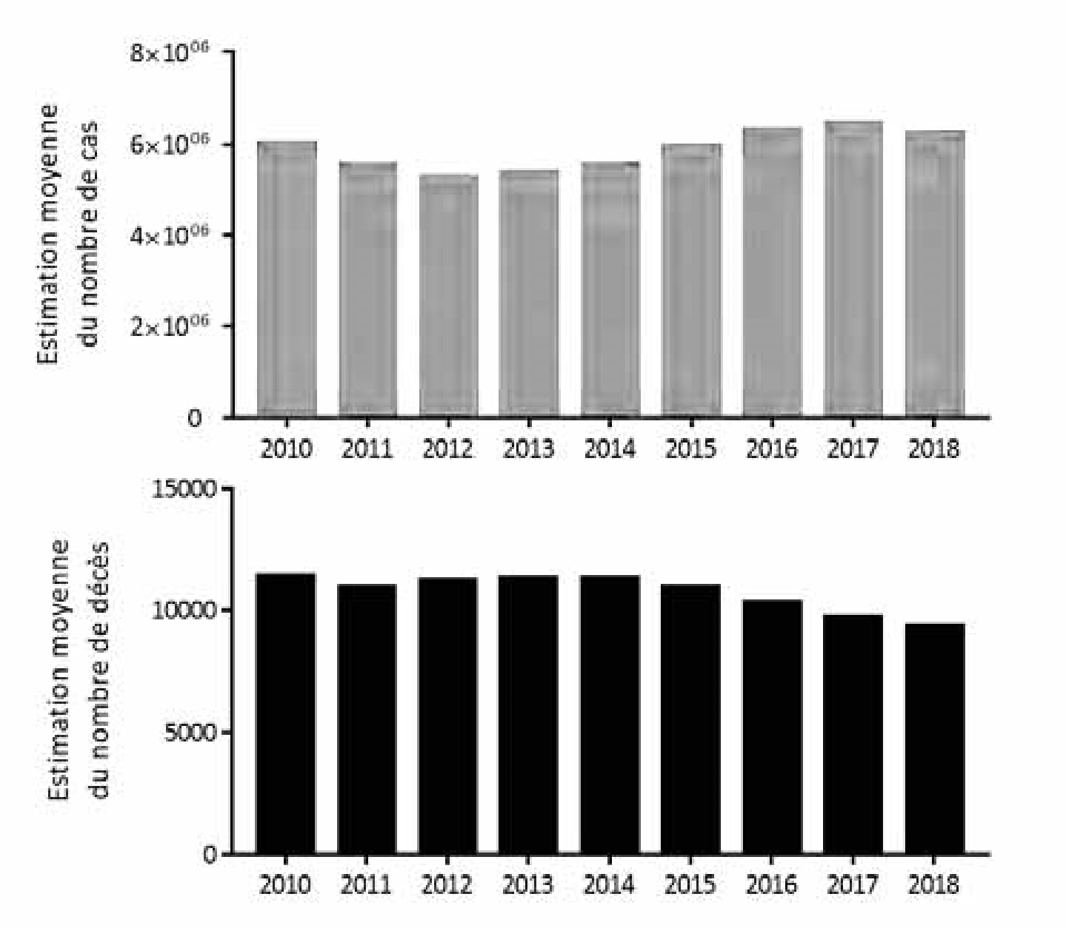
Figure 15: Evolution du nombre moyen de cas et décès liés à P. falciparum de 2010 à 2018 au Cameroun

CHAPITREII : MATERIEL ET METHODE

II.1 Type et schémas d’étude
Notre étude sera transversale, descriptive et analytique

II.2 Lieu d’étude(27)
Ce travail se déroulera dans les hôpitaux de Mbouda. Mbouda est situé dans le département de Bamboutos dans la région de l’ouest Cameroun. elle est juste au pied du mont cameroun à une vingtaine de kilomètre de Bafoussam en pays Bamiléké. se trouvant sur la route nationale 6 à 28 km au nord-ouest du chef-lieu régional Bafoussam, la commune s'étend sur 437 km², elle est limitrophe de huit communes : au Sud par la Commune de Baleng et la Commune de Bamougoum, au Nord par la Commune de Santa, à l'Ouest par la Commune de Bacham et Babadjou, à l'Est par la Commune de Galim.
La commune est dotée d'un climat tropical selon la classification de Köppen , avec une température moyenne annuelle de 20,4 °C et des précipitations d'environ 1 964 mm par an, moins importantes en hiver qu'en été. Son nombre d’habitant est de 140000 habitants a une latitude de 5.62 une longitude de 10.35, une superficie de 43700ha et une altitude de 1396m. la figure represente la commune de Mbouda.
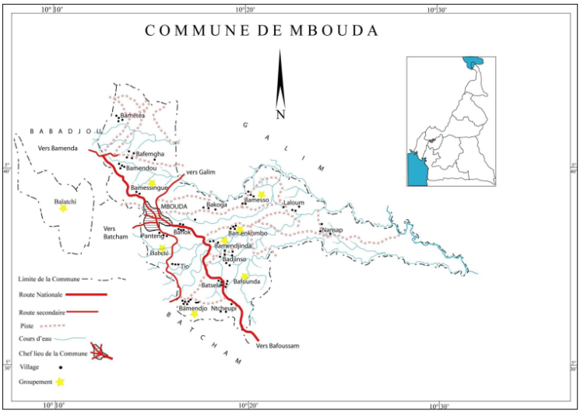

II.3 Période d’étude
Cette étude se déroulera sur une période de juillet 2024 à juin 2025

II.4 Population d’étude
Il s’agit de tous les volontaires appartenant aux différentes catégories démographiques et diabétiques consultés à l’hôpital ADLUCEM de Mbouda.

II.5 Critères d’inclusion
Seront inclus dans l’étude tous les patients se présentant dans les hôpitaux de Mbouda en consultation pour le diagnostic du paludisme qui aurons donnés leur consentement libre et éclairé

II.6 Critères d’exclusion
Seront exclus de cette étude tout patient sous anti paludique et tout patients souffrant d’hémoglobinopathie telle que l’hémophilie.

II.7 Echantillonnage
Afin de connaitre la taille de notre population d’étude la formule suivante a été appliquée :
N$=\frac{P\left(1-P\right)({Z)}^{2}}{D^{2}}$
Z=intervalle de confiance à 95%. Elle est 1,96
D = la présence de l’étude avec une marge d’erreur de 5%(0,05) ;
N=Taille de l’échantillon ;
P=proportion estimable de la population pressentant la caractérisation étudiée ;
(P=), (p + q =1).
En AN, on a : $N=\frac{\left(P\right) X\left(1-P\right)X{(1,96)}^{2}}{{(0,05)}^{2}}\overset{⇔}{}N=$138 si P=10%

D’où N= 138 Échantillons
Avec P reste à déterminer

II.8 Variable de collecte
On a deux variables : une variable dépendante : qui est la problématique traitée dans ce travail elle permet de déterminer la prévalence du gène de résistance kleck13 propeller de P. falciparum dans la population se Mbouda. Les variables dépendante qui vont les décrire sont : l’infection à P. falciparum, le diabète, et la mutation du gène. Une variable indépendante : il s’agit ici des variables qui décrivent les facteurs supposés être la cause du problème dans notre cas se sont les caractéristiques sociodémographiques.

II.9 MATERIELS

II.9.1 Matériels de collète et conservation
L’ensemble du matériel qui sera utilisé pour la collecte est: Papier Whatman, Dessiccants, boite à couvercle, seringue, Tubes EDTA, Gants de soins, Lame, lamelle, Porte-objet, portoir, Pipette Pasteur, papier clinique, papier aluminium. Les Kits de tests de diagnostic rapide (TDR), Stylo, Marqueur, Crayon, Eau de robinet, Giemsa, Méthanol, Huile à immersion, Minuterie, Microscope optique

II.9.2 Matériel d’analyse
Les matériels qui nous permettront de réaliser notre analyse sont : une centrifugeuse ; un nanodrop ; un thermocycleur ; la cuve électrophorétique ; un transluminator.

II.9.3 Matériel biologique
Le matériel biologique sera constitué du sang de tous les patients suspectés d’une infection du palustre ayant donné leur consentement libre et éclairé.

II.10 Procédures
- Procédures administratives
Ces procédures nous permettront l’obtention d’une autorisation de recherche seront les suivantes : nous commencerons par demande d’autorisation de recherche auprès du directeur de laboratoire des différentes structures sanitaires concernées à Mbouda; et ensuite une demande de la clairance éthique auprès du directeur du comité d’éthique.
- Procédures techniques

II.10.1 Phase pré analytique
Cette phase est la plus importante et représente 70% de notre recherche. Elle se déroulera comme suivante : d’abord une vérification du respect des exigences pré-analytique ; préparation du matériel nécessaire (microscope optique, Giemsa, méthanol et huile immersion) ; ensuite le prélèvement des patients respectant les critères d’étude se fera dans les tubes EDTA. ; réalisation du TDR ;confirmation à la GE/FM et calcule de la densité parasitaire ; conservation sur papier wattman ; enfin enregistrement, conditionnement et transport ;

Procédure de prélèvement dans le tube EDTA
On Installe d’abord le patient en position assise ; puis on vérifier les informations du patient et étiqueter le tube ; Préparer le coton imbibé d’alcool et la seringue ; Placer le garrot à 7cm du site de ponction ;Choisir le site de ponction et introduire l’aiguille puis aspirer le sang ; Retirer le garrot et mettre du Cotton sec sur le site de ponction ; Introduire le sang dans le tube EDTA et mélanger

Procédure de réalisation du TDR(28, 29)

- Principe de fonctionnement des TDR
Les tests de diagnostic rapide pour le paludisme sont des outils qui ont révolutionné le diagnostic du paludisme, en particulier dans les régions où l’accès à la microscopie de qualité est limité. Les TDR sont des tests immunochromatographiques qui détectent des antigènes spécifiques produits par les parasites du paludisme dans le sang d’une personne.
- Procédure
Etiqueter le TDR avec le code du patient ; L’échantillon de sang est appliqué sur une zone spécifique du TDR. Et on ajoute 3 gouttes de tampon dans la zone indiqué ; L’échantillon de sang migre le long de la bande de test par capillarité. S’il y a des antigènes de paludisme dans l’échantillon, ils se lieront aux anticorps spécifiques qui sont fixés sur la bande de test ; Les résultats sont généralement visibles en 15 à 30 minutes. Un test est généralement considéré comme positif s’il y a deux lignes de couleur, une ligne de contrôle pour montrer que le test fonctionne correctement, et une ligne de test pour montrer la présence d’antigènes de Plasmodium. Un test est considéré comme négatif s’il n’y a qu’une seule ligne de couleur (la ligne de contrôle).
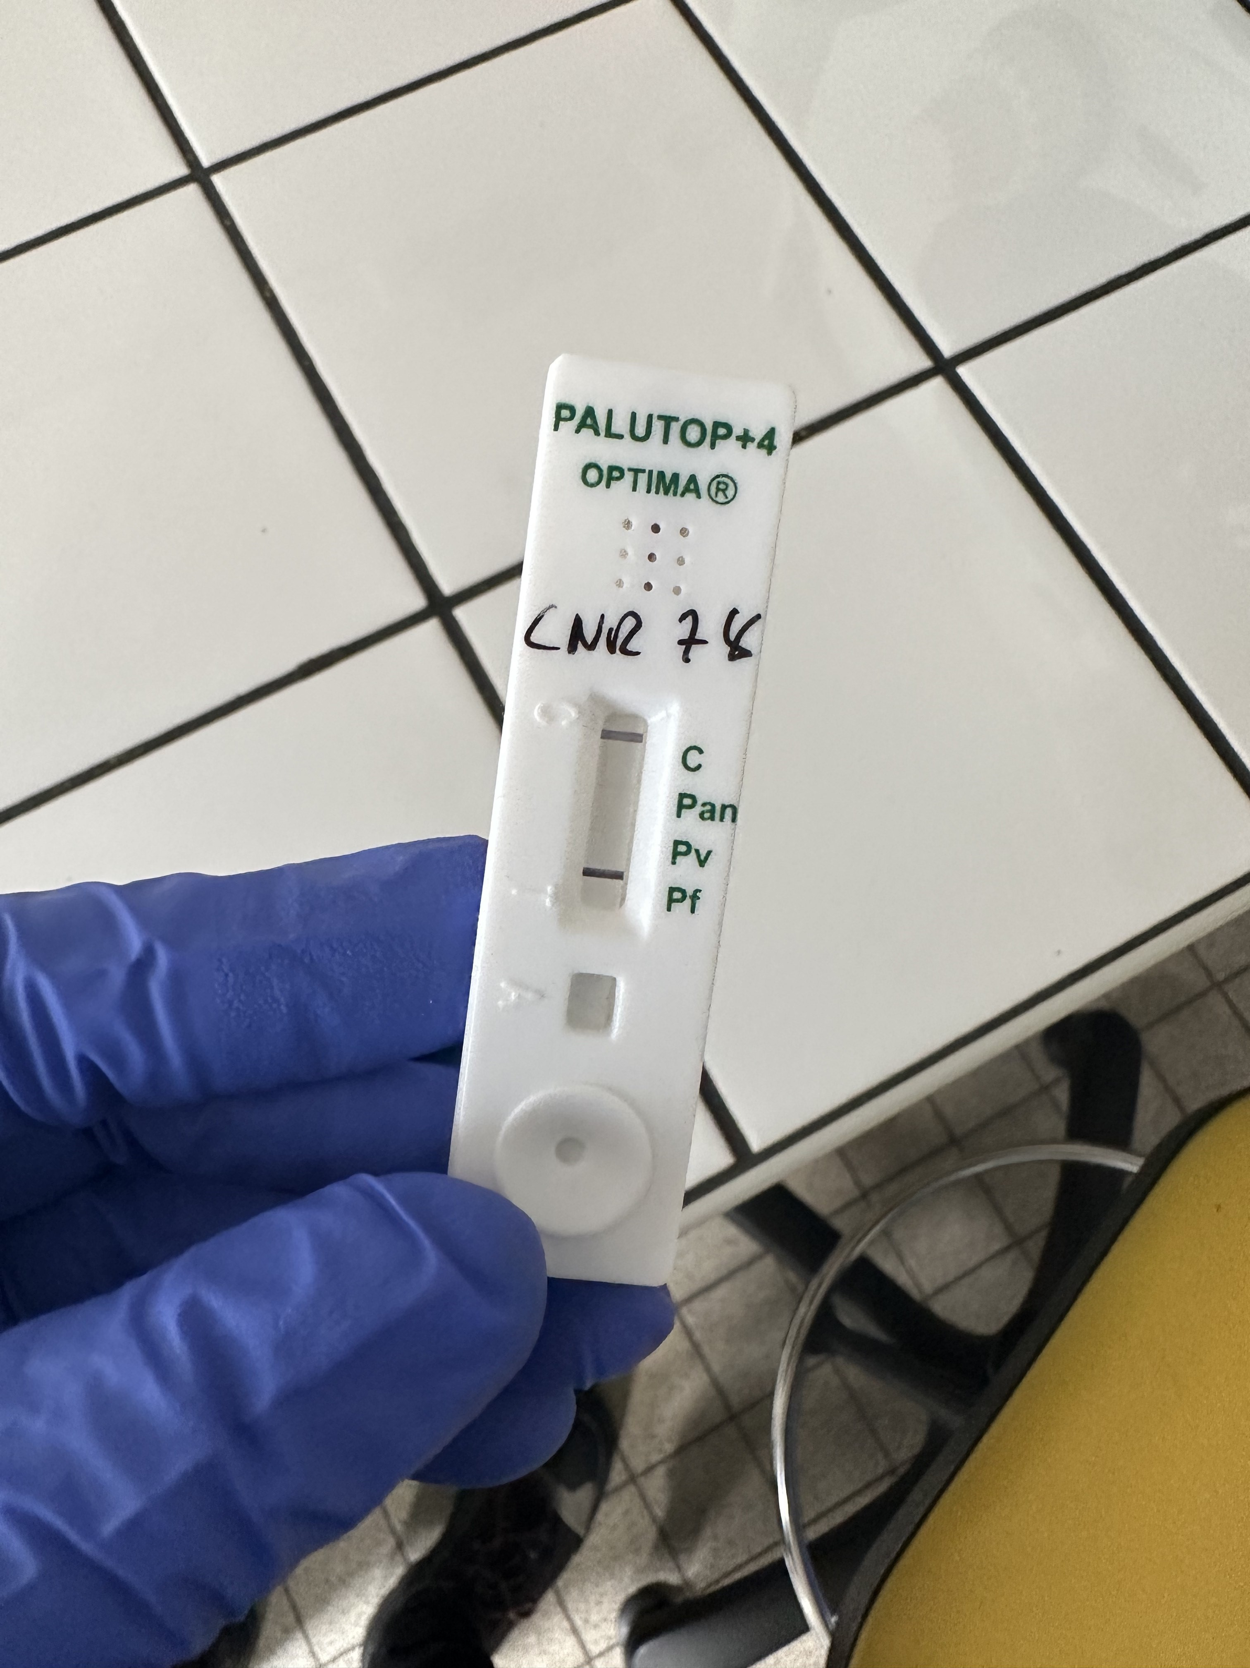
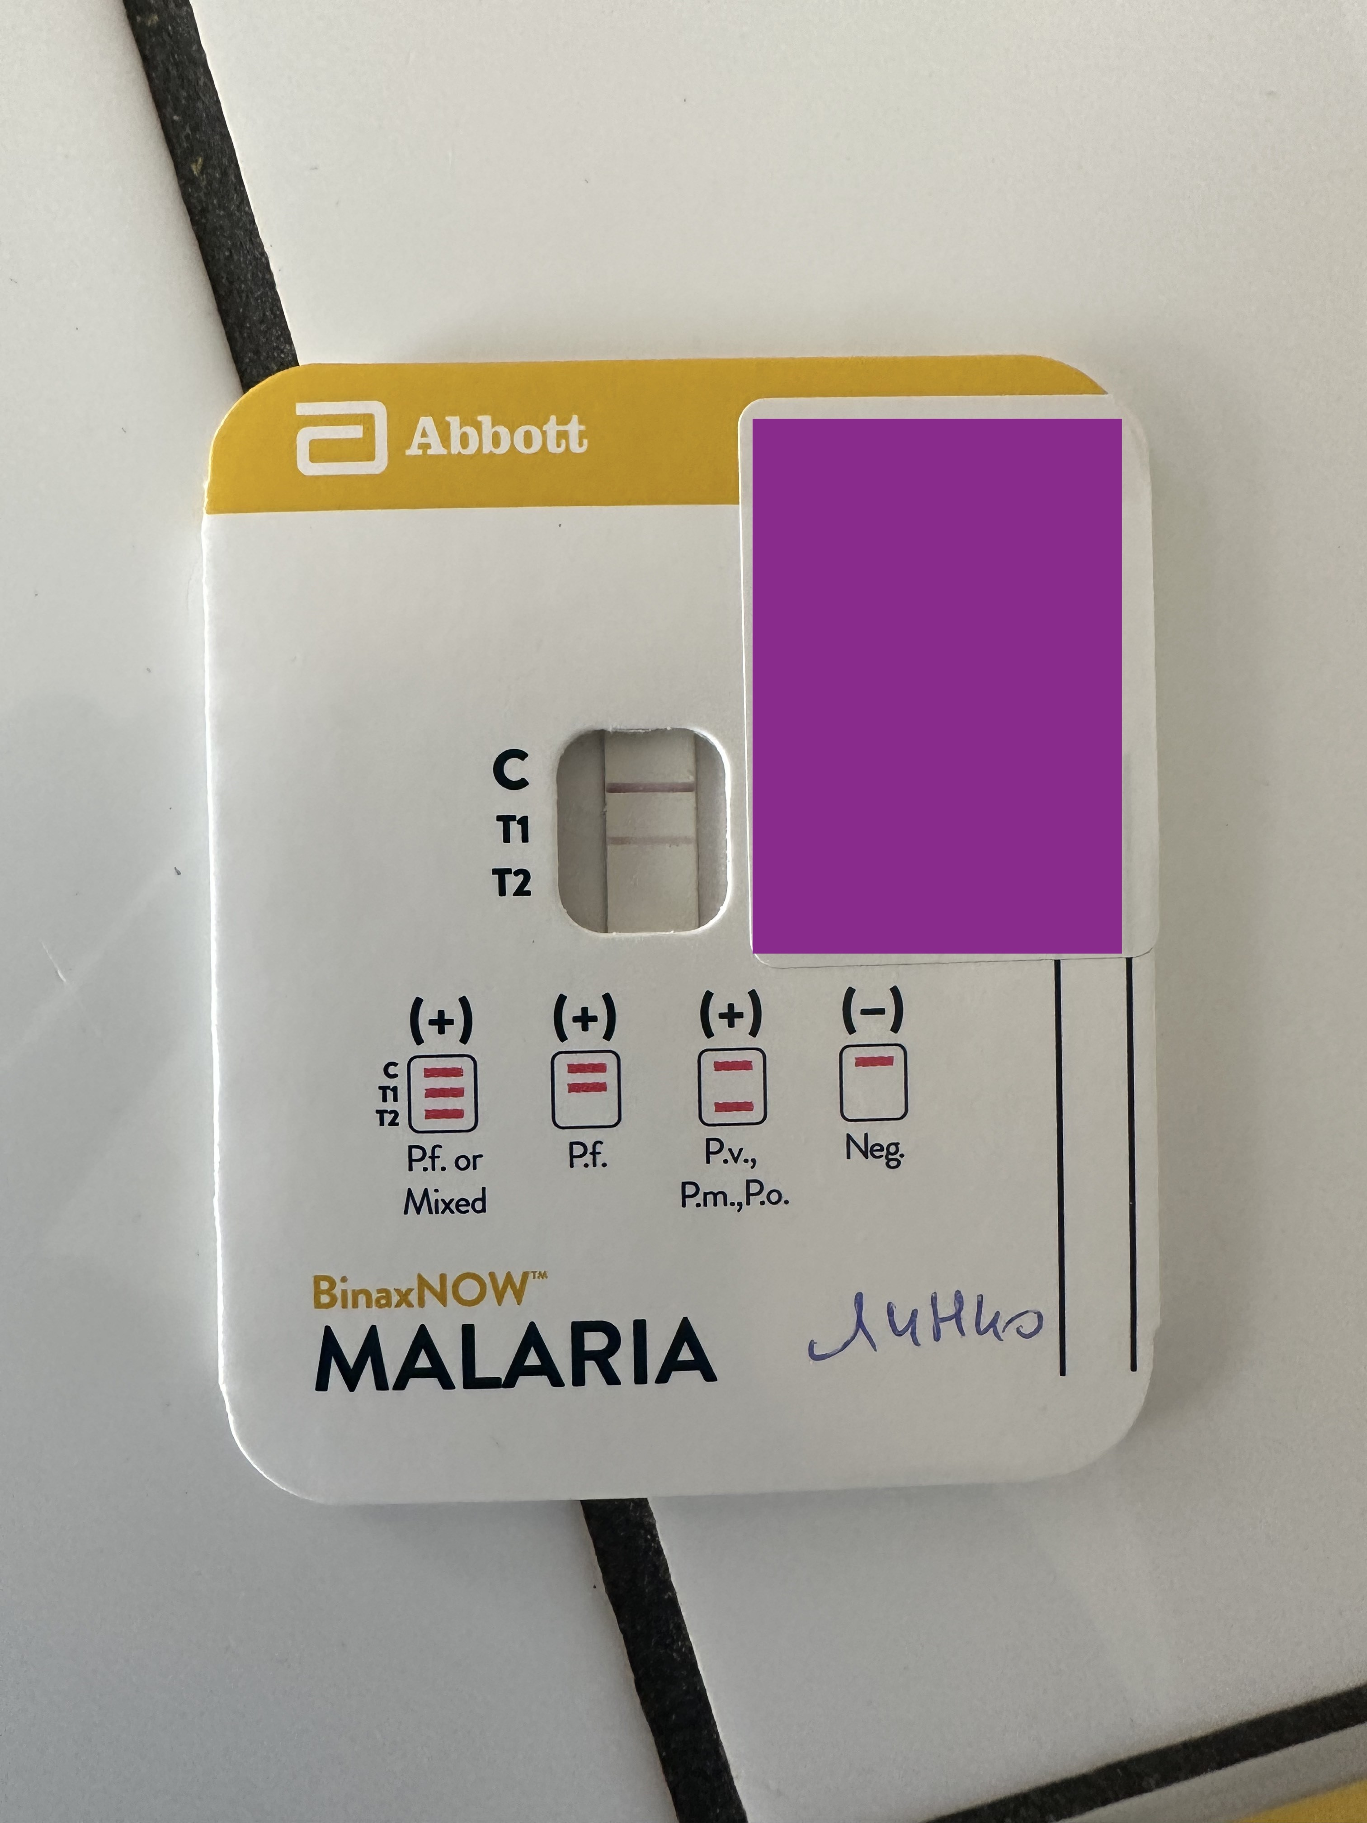
Figure 16:Utilisation du TDR

Examen microscopique d’une GE/FM et quantification(29)
- La Goutte épaisse (GE) :
Principe : Elle est l’examen de référence de l’organisation mondiale de la santé. C’est une technique de concentration permettant un repérage rapide des parasites dans le sang et l’identification des différentes espèces (frottis sanguin).
Procédure :
Déposer 5µL de sang total sur une lame préalablement étiquetée ; A l’aide du coin d’une autre lame écraser les hématies en faisant un mouvement circulaire ; Laisser sécher à température ambiante ; La coloration se fait au Giemsa dilué au 1/1Oème pendant 15mins ; Laisser sécher
Lecture : La lecture d’une goutte épaisse se fait à l’aide d’un microscope optique binoculaire 10 X en immersion à l’objectif 100. Elle est largement utilisée pour le diagnostic de routine. Sa sensibilité est 10 à 20 fois plus élevée que celle du Frottis mince. Le problème du diagnostic d’espèce se pose plus rarement et l’incertitude est le plus souvent sans conséquence sur la conduite thérapeutique. La densité parasitaire est estimée par la quantification leucocytaire P = (X/ Y) x 8000 parasites / mm3.
- : nombre de parasites comptés au microscope
- : nombre de leucocytes comptés (soit 300, soit 500) 8000 est la moyenne leucocytaire par mm3 chez l’homme.

- Le Frottis Mince (FM) :
Principe : Le frottis mince est une technique qui permet de faire plus rapidement et plus facilement la reconnaissance des espèces grâce à l’observation de la morphologie du parasite et de l’érythrocyte parasitée. Il nécessite une fixation au méthanol, suivie de la coloration au Giemsa.
Procédure
Déposer 10µL de sang total sur une lame préalablement étiquetée ; Poser une autre lame sur la goutte de sang et laisser diffuser par capillarité et pousser vers l’avant ; Laisser sécher à température ambiante ; Colorer au MG pendant 3mins ; Rincer colorer au Giemsa pendant 15min ; Laisser sécher
Lecture : La lecture du frottis mince se fait au microscope optique binoculaire en immersion à l’objectif 100. Il permet l’étude morphologique des hématozoaires et le diagnostic différentiel entre les espèces plasmodiales. Son délai d’exécution est court (15mn) par rapport à celui de la GE (45mn). Son inconvénient est qu’il ne permet pas de détecter des parasitémies de faible densité, 100 à 300 parasites/microlitre de sang.

Procédure de spotage sur papier Whatman et conservation
Tout échantillon déclaré positif au Plasmodium falciparum sera spoté sur le papier Whatman. Elle se déroulera comme suit :
Étiqueter les filtres papier en indiquant le lieu de collecte, l’identifiant ou le code du patient et la date du prélèvement sanguin. ; Prélever 40 à 50 µl de sang du tube de prélèvement à l’aide de la pipette pasteur et déposer le à l’endroit indiqué pour les taches ; Laisser les taches de sang séchées pendant 4 heures au moins et elles présenteront une teinte plus foncée que les taches fraîches ; Ajouter du dessiccant dans chaque sachet zip lock ou cornet contenant des échantillons sur un filtre en papier. Conserver et transporter les échantillons séchés à température ambiante et avec le dessiccant. ; Veiller à conserver les prélèvements complètement au sec (contrôler régulièrement les dessiccants pour voir si leur couleur s’altère, ce qui pourrait indiquer une exposition à de l’humidité, et changer les si nécessaire.

II.10.2 PHASE ANALYTIQUE

II.10.2.1 METHODE DE CHELEX 100 POUR L’EXTRACTION DE L’ADN DU PLASMODIUM
PRINCIPE
La résine chelex 100 va piéger les contaminants, laissant l’ADN seul en solution. La résine chelex arrete les cation tel que le magnésiumun cofacteur important pour l’action des DNases protégeant ainsi l’ADN de la dégradation
MATERIELS
Confettis de sang contenant le plasmodium ;;Poudre de chelex 100 ; Tubes Eppendorf ; Incubateur ; Vortex ; Microcentrifugieuse
METHODE
Preparer une solution de chelex 5% (P/V) ; Pipeter 180µL de solution de chelex 5% dans un tube Eppendorf ; Incuber à 100°C pendant5mins ; Ajouter quelques morceau de confettis de sang ; Fermer tube et vorexer 30s ; Incuber le tube de nouveau à100°C pendant 10mins ; Centrifuger le tube à 12000rpmpendant 1m30s ; Recueillir le surnageant dans un nouveau tube Eppendorf ; Centrifuger le tube à 12000rpmpendant 1m30s ;Recueillir le surnageant dans un nouveau tube Eppendorf ; Conserver le tube à -20°C ou faire la PCR immédiatement .(30)

II.10.2.2 AMPLIFICATION DU GENE K13
AMPLIFICATION
NestI : introduire 1µl de Master mix / tube dans le tube à fond conique ajouter 3 µl de
L’échantillon d’ADN.
DETERMINATION DU GENOME : mettre dans le thermocycleur à 25 cycles pour l’amplicon Nest I
Nest II : déposer 1 µl de Master Mix puis ajouter 3µl l’amplicon de NestI enfin programmé à 30 cycles dans le thermocyler.
Tableau 3 : sequences d’amorces et conditions de recyclage utilisées pour amplifier le gène K13 propeller de plasmodium falciparum et PCR impliquée des gène
Gènes | séquence des amorces(5’ - 3’) | Pcr cycling conditions | Product size
Klech 13_(P) | F: CGGAGTGACCAAATCTGGGA  R: GGGAATCTGGTGGTAACAGC | 94 °C 5 min/[94 °C 90 s, 55 °C 45 s, 72 °C , 90 s] × 40 cycles, 72 °C 10 min. | 2096bp
Klech (S) | F: GCCAAGCTGCCATTCATTTG  R: GCCTTGTTGAAAGAAGCAGA | 94 °C 5 min/[94 °C 90 s, 55 °C 45 s,72 °C 90 s] × 40 cycles, 72 °C 10 min | 848bp
P = Primary PCR reaction, S = Secondary PCR reaction, F = Forward primer, R = Reverse primer, bp = base pairs. Source:

II.11. PRINCIPES ET PRATIQUE DE L’ELECTROPHORESE SUR GEL D’AGAROSE
L'électrophorèse a pour but de séparer des molécules chargées au travers d'un gel (un polymère) sous l'effet d'un champ électrique. Les molécules se déplacent vers le pôle de charge opposée à leur charge nette. Les molécules anioniques (-) migrent vers l'anode (+) et les molécules cationiques (+) se déplacent vers la cathode (−). L’électrophorèse sur gel d'agarose est une méthode utilisée en biochimie et en biologie moléculaire pour séparer l'ADN, l'ARN ou des protéines en fonction de leur poids moléculaire : les molécules de petites tailles se déplacent plus rapidement et migreront plus loin que les molécules de tailles supérieures.
L'agarose est un polyoside hautement purifié extrait de l'agar. Ce polymère linéaire est constitué de la répétition d'un motif de type diholoside.

II.11.2 MATERIEL D'ELECTROPHORESE
Pour réaliser des électrophorèses horizontales. L'appareillage comporte: une cuve pour électrophorèse ; un support où le gel est coulé ; des peignes pour la formation des puits (où sont déposés les échantillons) ;tampon TAE: Tris Acétate EDTA => Tris-acétate 4O mM, EDTA 1 mM; pH 7,8 ;tampon TBE: Tris Borate EDTA => Tris-borate 9O mM, EDTA 2 mM, pH 8,2
PROCEDURE
DILUER le tampon concentré (50x) avec de l’eau distillée afin d’obtenir du tampon 1xMELANGER la poudre d’agarose avec le tampon 1x dans une fiole de 250 ml. DISSOUDRE la poudre d’agarose en faisant bouillir la solution. CHAUFFER la solution dans la microonde à haute température pendant 1 minute. RETIRER soigneusement la fiole du microondes et MELANGER la solution en faisant tournoyer la fiole. Continuer à CHAUFFER la solution par périodes de 15 minutes jusqu’à ce que l’agarose soit complétement dissolue (la solution doit être claire, comme de l’eau). Laisser REFROIDIR l’agarose jusqu’à 60°C en tournoyant délicatement la fiole afin de permettre une dissipation régulière de la chaleur. Pendant que l’agarose refroidit, FERMER le support de coulage à l’aide des vis de jointure caoutchoutées. PLACER le gabarit (peigne) dans la fente centrale. VERSER la solution d’agarose refroidie dans le support de coulage. Le gel devrait se solidifier au bout d’une vingtaine de minutes maximum. Le gel se raffermira et deviendra moins transparent en se solidifiant. ENLEVER les vis de jointure et le peigne. En enlevant le peigne en d’évitant d’endommager les puits. PLACER le gel (le support) dans la cassette d’électrophorèse. COUVRIR le gel avec le tampon d’électrophorèse 1x (voir Tableau B contenant les volumes recommandés). Le gel doit être submergé dans son intégrité. DEPOSER les échantillons (35- 38 μL) dans les puits dans l’ordre indiqué dans. FERMER le couvercle de sécurité. VERIFIER que le gel soit placé dans la direction correcte.BRANCHER les prises à la source de courant et REALISER l’électrophorèse Une fois que l’électrophorèse a été complétée, RETIRER le gel et le support de coulage de la cassette d’électrophorèse et VISUALISER le gel d’agarose.

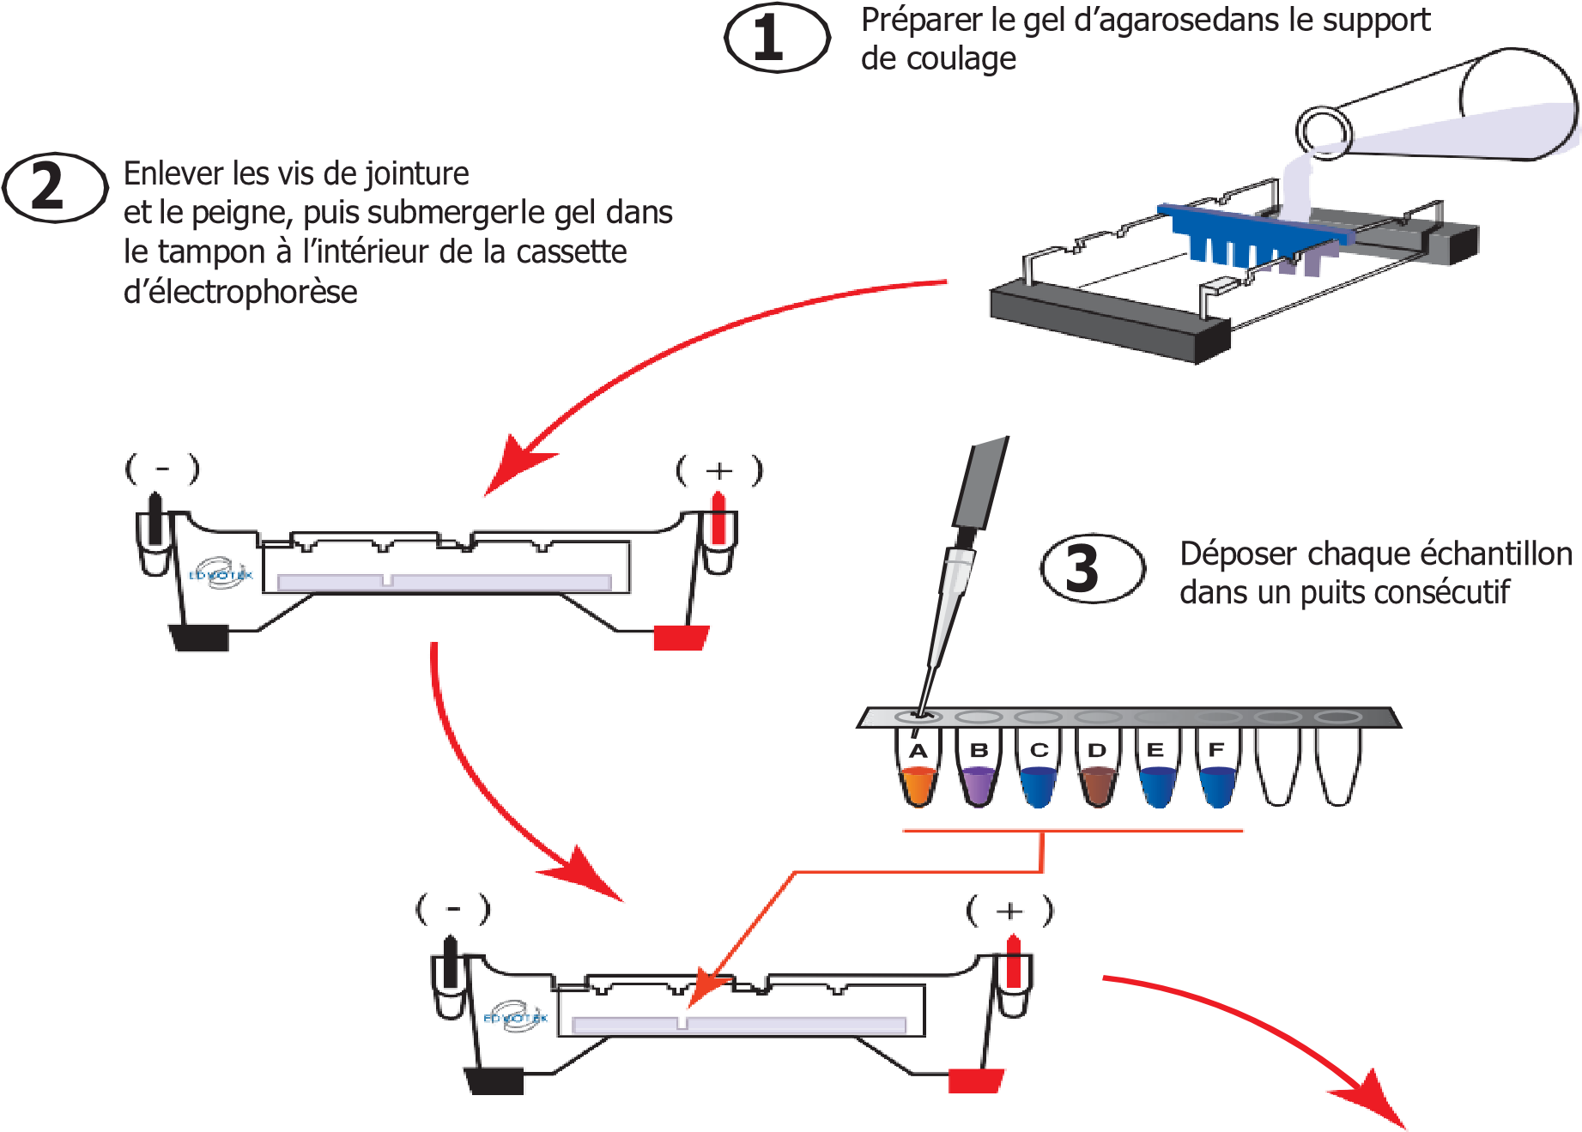
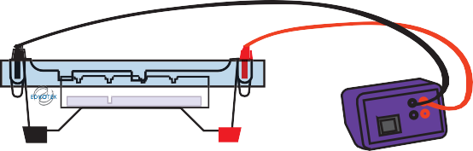
Fermer le couvercle,

brancher

les

prises

à la
source de

courant et
réaliser

l’électrophorèse

Après

l’électrophorèse,

transférer

le

gel

pour

visualisation

Analyser à la

plaque
lumière

blanche

(

-

)

Figure 17 : principe de fonctionnement de l’électrophorèse

ELECTROPHORÈSE PROPREMENT DITE
Les dépôts ayant été effectués, connecter les tubes de circulation d'eau du bain-marie thermostaté (20 °C) à l'appareil d'électrophorèse. Connecter ensuite les cordons électriques (borne + du côté où les dépôts ont été effectués - car on travaille ici à pH acide et que les protéines y sont chargées positivement) et régler le voltage à 400 volts. La migration est alors réalisée pendant 5 heures à voltage constant (l'intensité pouvant varier légèrement entre 70 et 75 mA).

II.12 Polymorphisme du gène PfK13
Position des codons | Référence des nucléotides | Référence des mutations | Référence des acides aminés | Mutation des acides aminés
567 | gaG | gaA | E(Glu) | E(Glu)
589 | gtC | gtG | V(Val) | V(Val)
605 | gaA | gaC | E(Glu) | D(Asp)
616 | gcC | gcG | A(Ala) | A(Ala)

II.13 calcul du facteur de risque
Formule du Khi carré
$X^{2}=\left\{{\left[A×6\left(A+B\right)×(A+C)\right]}^{2}/T\right\}×\left[\frac{1}{\left(A+C\right)}+\frac{1}{\left(B+D\right)}\right]×\left[\frac{1}{\left(A+B\right)}+\frac{1}{\left(C+D\right)}\right]$

II.14 Considération étiquette et déontologique
Ce Protocol a été soumis et approuvé par le comité éthique du Cameroun.

II.15 Bénéfices de la collecte des participants
Les structures de la collecte tireront tout entière des bénéfices majeurs de cette collecte car elle permettra de faire un point sur la prise en charge des participants, par conséquent d’aider dans l’orientation thérapeutique.
Le ministère de la santé publique pourrait aussi tirer parti de cette étude car permettra d’actualiser et de renseigner sur les données épidémiologiques.

II.16 Avantages de l’étude pour les participants
On attendra de cette étude, l’amélioration de la prise en charge thérapeutique et l’importance de l’utilisation des moustiquaires imprégnées dans le milieu hospitalier et à domicile.

II.17 considérations financières
Les différents matériels qui nous permettront d’effectuer nos travaux de collecte et leurs prix sont emmurés dans le tableau suivant :
Tableau 4: Inventaire
Désignation | Prix unitaire | Quantité | Prix total
Gant de soins | 5000 | 02 | 10000
Lames | 5000 | 04 | 20000
Méthanol | 5000 | 01 | 5000
Huile à immersion | 5000 | 01 | 5000
Papier Whatman | 126000 | 01 | 126000
KIT de TDR | 6000 | 04 | 24000
Corne | 25 | 160 | 4000
Cryotube | 25 | 10000 | 25000
Réactif chelex | 550 | 100 | 55000
Tween 20 | 5000 | 3 | 15000
Falcon tube | 2000 | 7 | 14000
Embout bleu | 14300 | 1 | 14300
Embout jaune | 11000 | 1 | 11000
Cryobox | 24000 | 1 | 24000
NFW 100 ml | 13000 | 1 | 13000
Amorce | 150000 | 1 | 150000
Strip tubes | 38000 | 1 | 38000
Strip cap | 29000 | 1 | 29000
Gél d’agarose (100g) | 60000 | 1 | 60000
Gel loading dye | 65000 | 1 | 65000
Marqueurs moléculaires | 55000 | 1 | 55000
Bromure d’ethidium | 65000 | 1 | 65000
Papier paraffine | 115000 | 1 | 115000
TOTAL |  |  | 1078000

II.18 Sources de financement et adresse des financeurs
La famille

II.19 analyses statistiques
L’analyse statistique de ces données sera effectuée à l’aide du logiciel EPI info 7.2. Les données obtenues seront présentées sous forme de fréquence, de moyenne, écart-type, les comparaisons seront effectuées à l’aide de test de Student avec un intervalle de confiance IC à 95%.

II.20 Résultats attendus
les resultats obtenus à la fin de ce travail permettront :
Identifier les gènes de résistance les plus fréquemment observés chez les patients infectés par le plasmodium falciparum ;
Identification des facteurs de risque associés à la présence des gènes de résistance ;
Evaluer de l’impact des interactions entre les différents facteurs de risque sur la prévalence des gènes de résistance.

Tableau 5 : CHRONOGRAMME
ACTIVITES | PERIODE
Année: 2024-2025 | juillet | aout | septembre | octobre | nov | Decembre | janvier | fevrier | Juin
Redaction du
Protocole
Obtention des autorisations administratives
Soumission du protocole au CNE
Collecte de
Données
Entrée et analyse
Des donnés
Interprétation
de résultats
Rédaction du
Mémoire
Dépôt et soutenance du mémoire
Rédaction dissémination des résultats

REFERENCES
1. CHIABI A, NFOR ON, TAGNE LK, TAGUE DK, DOBGIMA W, KATE K, et al. I ncidence du paludisme congénital à la maternité de l’Hôpital Régional de Bamenda, Cameroun. Médecine d’Afrique Noire. 2024;71(5).
2. TOURE MDM. Bamanan et Sirakorola. 2023.
3. panaméricaine de la Santé O. La santé dans les Amériques 2022. Panorama de la Région des Amériques dans le contexte de la pandémie de COVID-19. 2022.
4. Kayembe Ntumba HC. Modalités, trajectoires préférentielles et facteurs explicatifs des dynamiques de diffusion spatio-temporelle des épidémies de choléra en République Démocratique du Congo (RDC). 2023.
5. Nyam P. La lutte contre le paludisme au Cameroun: autopsie d'un phénomène pluriel dans un contexte d'hyper endémicité. 2020.
6. Dabis F. L’Organisation mondiale de la santé (OMS) à l’ère de la pandémie de Covid-19. Hérodote. 2021;183(4):19-35.
7. Illich I. Quand la recherche de l’efficacité se retourne contre elle-même: la contre-productivité des agrocarburants.
8. DE BAMAKO UQP-U. CONNAISSANCES, ATTITUDES ET PRATIQUES DES POPULATIONS FACE AU PALUDISME DANS. 2022.
9. Houzé S. Paludisme: gestion des immuno-tolérants dans la prévention du risque transfusionnel. Transfusion Clinique et Biologique. 2019;26(3):192-4.
10. AZEDDINE B. LES TESTS DE DIAGNOSTIC RAPIDE TDR DANS LE DIAGNOSTIC DU PALUDISME. 2022.
11. Yolande A, Léa P, Patrice T. Nuisance des moustiques et qualité de vie des populations dans la zone rizicole de Banzon et à Bana dans l’Ouest du Burkina Faso. Lettres, Sciences sociales et humaines. 2023;39(1):65-91.
12. GRAVE MEMDP, DE CLE, LE MHD. Président: Membres: Co-Directeur: Directeur: Directeur.
13. de Pina-Costa A, Lourenço-de-Oliveira R, Pratt-Riccio LR, de Alvarenga DAM, Peterka CL, de Brito CFA, et al. Plasmodium simium dans la forêt Atlantique de Rio de Janeiro: le paludisme zoonotique brésilien. Bulletin de l'Académie Nationale de Médecine. 2023.
14. Zango W-WG, Faucher J-F, Desmoulière A. Mesures préventives et nouveaux outils de lutte contre le paludisme. Actualités Pharmaceutiques. 2023;62(623):39-43.
15. Barry FZ. Etude de la dispensation des combinaisons thérapeutiques à base d´ artémisinine dans une officine de la commune IV du district de Bamako: Pharmacie M´ PEWO: USTTB; 2024.
16. Samaké S. La Prévalence du paludisme et l’efficacité de la Sulfadoxine-Pyrimethamine (SP) chez les femmes enceintes à Ouélessébougou au Mali: USTTB; 2021.
17. Guillochon É. Étude du transcriptome de Plasmodium falciparum dans un contexte de paludisme cérébral: Sorbonne Université; 2022.
18. Ficko C, Conan P-L. Le paludisme en 2022: aspects cliniques et thérapeutiques. Médecine Tropicale et Santé Internationale. 2023;3(2).
19. Thellier M, Tantaoui I, Gemegah A, Mandina M, di Mosi Nkoyi RW, Brossas J, et al. Le paludisme d'importation en France en 2023: plus de cas, plus d'accès graves et plus de décès. Médecine et Maladies Infectieuses Formation. 2024;3(2):S122.
20. Larsille M. Artemisia Annua L. et son principe actif l'artémisinine. Promesses dans le domaine de la parasitologie vétérinaire. 2022.
21. Coppée R. Étude bioinformatique des protéines PfK13 et PfCRT impliquées dans la résistance de Plasmodium falciparum aux antipaludiques: Université Paris Cité; 2019.
22. Egwu C. Implication des mécanismes redox dans le mode d’action des antipaludiques et la résistance à l’artémisinine: Toulouse 3; 2021.
23. Mairet M. Résistance de Plasmodium falciparum aux combinaisons thérapeutiques à base d'artémisinine au Cambodge et au Cameroun: épidémiologie, mécanismes et nouvelles options thérapeutiques: Université Paul Sabatier-Toulouse III; 2020.
24. Huang F, Yan H, Xue J-B, Cui Y-W, Zhou S-S, Xia Z-G, et al. Molecular surveillance of pfcrt, pfmdr1 and pfk13-propeller mutations in Plasmodium falciparum isolates imported from Africa to China. Malaria journal. 2021;20:1-11.
25. Rondepierre L. Étude fonctionnelle de la protéine PfKelch13 impliquée dans la résistance de Plasmodium falciparum à l'artémisinine: Université Paris Cité; 2022.
26. Fogang B, Biabi MF, Megnekou R, Maloba FM, Essangui E, Donkeu C, et al. High prevalence of asymptomatic malarial anemia and association with early conversion from asymptomatic to symptomatic infection in a Plasmodium falciparum hyperendemic setting in Cameroon. The American journal of tropical medicine and hygiene. 2022;106(1):293.
27. Zeitlyn D. Intimacy in a violent context: photographs from Mbouda (Cameroon) in a time of troubles. Africa. 2024;94(1):117-40.
28. Traoré CO. Epidémiologie moléculaire de la résistance de P. falciparum aux antipaludiques à Dangassa et à Nioro du Sahel au Mali: Université des Sciences, des Techniques et des Technologies de Bamako; 2020.
29. Acherar IA. Détection et identification de Plasmodium falciparum sur des images microscopiques: Sorbonne Université; 2024.
30. Sissoko A, Vásquez-Ocmín P, Maciuk A, Barbieri D, Neveu Gl, Rondepierre L, et al. A chemically stable fluorescent mimic of dihydroartemisinin, artemether, and arteether with conserved bioactivity and specificity shows high pharmacological relevance to the antimalarial drugs. ACS Infectious Diseases. 2020;6(7):1532-47.

